 | UNIVERSITATEA DIN CRAIOVA  FACULTATEA DE AUTOMATICĂ, CALCULATOARE ȘI ELECTRONICĂ  DEPARTAMENTUL DE AUTOMATICĂ ȘI ELECTRONICĂ | 

PROIECT DE DIPLOMĂ
Voinea Andrei Sorin

COORDONATOR ȘTIINȚIFIC
Asist. Dr. Ing. Florin Stângă

Septembrie 2017
CRAIOVA
UNIVERSITATEA DIN CRAIOVA
FACULTATEA DE AUTOMATICĂ, CALCULATOARE ȘI ELECTRONICĂ

DEPARTAMENTUL DE AUTOMATICĂ ȘI ELECTRONICĂ

ROBOT MOBIL ECHIPAT CU LiDAR
VOINEA ANDREI SORIN

COORDONATOR ȘTIINȚIFIC
Asist. Dr. Ing. Florin Stângă

Septembrie 2017
CRAIOVA
„Any sufficiently advanced technology is indistinguishable from magic.”
ARTHUR C. CLARKE

DECLARAȚIE DE ORIGINALITATE

Subsemnatul Voinea Andrei Sorin, student la specializarea Automatică și Informatică Aplicată din cadrul Facultății de Automatică, Calculatoare și Electronică a Universității din Craiova, certific prin prezenta că am luat la cunoştinţă de cele prezentate mai jos şi că îmi asum, în acest context, originalitatea proiectului meu de licenţă:
- cu titlul ROBOT MOBIL ECHIPAT CU LiDAR,
- coordonată de Asist. Dr. Ing. Florin Stângă,
- prezentată în sesiunea SEPTEMBRIE 2017.
La elaborarea proiectului de licenţă, se consideră plagiat una dintre următoarele acţiuni:
- reproducerea exactă a cuvintelor unui alt autor, dintr-o altă lucrare, în limba română sau prin traducere dintr-o altă limbă, dacă se omit ghilimele şi referinţa precisă,
- redarea cu alte cuvinte, reformularea prin cuvinte proprii sau rezumarea ideilor din alte lucrări, dacă nu se indică sursa bibliografică,
- prezentarea unor date experimentale obţinute sau a unor aplicaţii realizate de alţi autori fără menţionarea corectă a acestor surse,
- însuşirea totală sau parţială a unei lucrări în care regulile de mai sus sunt respectate, dar care are alt autor.
Pentru evitarea acestor situaţii neplăcute se recomandă:
- plasarea între ghilimele a citatelor directe şi indicarea referinţei într-o listă corespunzătoare la sfărşitul lucrării,
- indicarea în text a reformulării unei idei, opinii sau teorii şi corespunzător în lista de referinţe a sursei originale de la care s-a făcut preluarea,
- precizarea sursei de la care s-au preluat date experimentale, descrieri tehnice, figuri, imagini, statistici, tabele et caetera,
- precizarea referinţelor poate fi omisă dacă se folosesc informaţii sau teorii arhicunoscute, a căror paternitate este unanim cunoscută și acceptată.
Data, Semnătura candidatului,

 | UNIVERSITATEA DIN CRAIOVA  Facultatea de Automatică, Calculatoare şi Electronică  Departamentul de Automatică și Electronică | Aprobat la data de  …………………  Şef de departament,  Prof. dr. ing.  Marius BREZOVAN/  Emil PETRE

PROIECTUL DE DIPLOMĂ
Numele și prenumele studentului/-ei: | Voinea Andrei Sorin
Enunțul temei: | Robot mobil echipat cu LiDAR
Datele de pornire: | Proiectarea și dezvoltarea unui robot mobil echipat cu LiDAR
Conținutul proiectului:

Material grafic obligatoriu:

Consultații: | Lunare
Conducătorul științific  (titlul, nume și prenume, semnătura): | Asist dr. ing. Florin Stângă
Data eliberării temei:

Termenul estimat de predare a proiectului:

Data predării proiectului de către student și semnătura acestuia:

UNIVERSITATEA DIN CRAIOVA
Facultatea de Automatică, Calculatoare şi Electronică

Departamentul de Automatică și Electronică

REFERATUL CONDUCĂTORULUI ȘTIINȚIFIC

Numele și prenumele candidatului/-ei: | Voinea Andrei Sorin
Specializarea: | Automatică și Informatică Aplicată
Titlul proiectului: | Robot mobil echipat cu LiDAR
Locația în care s-a realizat practica de documentare (se bifează una sau mai multe din opțiunile din dreapta): | În facultate □
 | În producție □
 | În cercetare □
 | Altă locație: [se detaliază]

În urma analizei lucrării candidatului au fost constatate următoarele:
Nivelul documentării |  | Insuficient  □ | Satisfăcător □ | Bine  □ | Foarte bine  □
Tipul proiectului |  | Cercetare  □ | Proiectare  □ | Realizare practică □ | Altul  [se detaliază]
Aparatul matematic utilizat |  | Simplu  □ | Mediu  □ | Complex □ | Absent  □
Utilitate |  | Contract de cercetare □ | Cercetare internă □ | Utilare  □ | Altul  [se detaliază]
Redactarea lucrării |  | Insuficient  □ | Satisfăcător □ | Bine  □ | Foarte bine  □
Partea grafică, desene |  | Insuficientă  □ | Satisfăcătoare □ | Bună  □ | Foarte bună  □
Realizarea practică | Contribuția autorului | Insuficientă  □ | Satisfăcătoare □ | Mare  □ | Foarte mare  □
Realizarea practică | Complexitatea  temei | Simplă  □ | Medie  □ | Mare  □ | Complexă  □
Realizarea practică | Analiza cerințelor | Insuficient  □ | Satisfăcător □ | Bine  □ | Foarte bine  □
Realizarea practică | Arhitectura | Simplă  □ | Medie  □ | Mare  □ | Complexă  □
Realizarea practică | Întocmirea specificațiilor funcționale | Insuficientă  □ | Satisfăcătoare □ | Bună  □ | Foarte bună  □
Realizarea practică | Implementarea | Insuficientă  □ | Satisfăcătoare □ | Bună  □ | Foarte bună  □
Realizarea practică | Testarea | Insuficientă  □ | Satisfăcătoare □ | Bună  □ | Foarte bună  □
Realizarea practică | Funcționarea | Da  □ | Parțială  □ | Nu  □
Rezultate experimentale |  | Experiment propriu  □ |  | Preluare din bibliografie  □
Bibliografie |  | Cărți | Reviste | Articole | Referințe web
Comentarii
și
observații

În concluzie, se propune:

ADMITEREA PROIECTULUI  □ | RESPINGEREA PROIECTULUI  □

Data, Semnătura conducătorului științific,

CUPRINSUL
1 Introducere 1
1.1 Scopul 1
1.2 Motivatia 1
2 MICROCONTROLLERUL ESP8266 2
2.1 Informații generale 2
2.2 Interfete intrare/iesire 2
2.3 Ceas de timp real 3
2.4 Radio și WiFi 3
2.5 SPI 4
2.6 I2C 5
2.7 UART 5
2.8 PWM 6
3 SENZORUL VL53L0X 6
3.1 Informatii generale 6
3.2 Functionare 6
3.3 Calibrarea 7
3.4 Moduri de operare 7
3.5 Esantionarea 8
3.6 Controlul senzorului 9
4 Adafruit Motor Shield v2 10
4.1 Informatii generale 10
4.2 Componente 10
5 Motoare pas cu pas 11
5.1 Informatii generale 11
5.2 Mod de functionare 12
5.3 Tipuri de motoare pas cu pas 12
5.3.1 Motoarele pas cu pas cu magneti permanenti 12
5.3.2 Motoarele pas cu pas cu reliuctanta variabila 13
5.3.3 Motoarele pas cu pas hibride 13
5.4 Controlul motoarelor pas cu pas 13
5.4.1 Circuitele de tensiune constanta 14
5.4.2 Circuitele de curent constant 14
5.5 Secvente de control 14
5.5.1 Secventa cu o singura faza activa (Wave drive) 15
5.5.2 Secventa cu doua faze active (Full-step) 15
5.5.3 Secventa cu jumatate de pas (Half-stepping) 15
5.5.4 Micropasire (Microstepping) 15
6 Aplicație Arduino 16
6.1 Informatii generale 16
6.2 Hardware-ul Arduino 16
6.3 Software-ul Arduino 18
6.4 Librarii 18
6.4.1 Libraria ESP8266WiFi 19
6.4.2 Libraria ArduinoOTA 19
6.4.3 Libraria Wire 19
6.4.4 Libraria Adafruit_MotorShield 19
6.4.5 Libraria Adafruit_MS_PWMServoDriver si AccelStepper 20
6.4.6 Libraria VL53L0X 20
6.4.7 Libraria ArduinoJson 21
6.4.8 Libraria TaskScheduler 22
6.5 Software 23
7 Aplicatie java 32
7.1 Informatii generale 32
7.2 Mediul de dezvoltare IntelliJ IDEA 33
7.3 Librarii 33
7.3.1 Swing 33
7.3.2 AWT Event 34
7.3.3 Java.io si BufferedImage 35
7.3.4 Timer si TimerTask 35
7.4 Interfata grafica 36
7.5 Software 39
7.5.1 MainForm 39
7.5.2 CircleScreen 42
7.5.3 Pt 44
7.5.4 TCPClient 44
7.5.5 PacketReceiveHandler 48
8 Termeni de utilizare 49
8.1 Autorii 49
8.2 Licența de utilizare 49
9 Concluzii 51
10 Bibliografie 52
11 Referințe web 53
12 Codul sursă 54
13 Site-ul web al proiectului 55
14 CD / DVD 56
Index 57

LISTA FIGURILOR

LISTA TABELELOR
Tabelul 1. Nume de utilizatori și valorile rezumat ale parolelor acestora 5

Introducere

Scopul
Aceasta lucrare de licență prezintă procesul de dezvoltare al unui robot mobil echipat cu tehnologie LiDAR. Ca obiect principal de cercetare s-a studiat funcționarea senzorului VL53L0X produs de ST Microelectronics cât și a microcontrollerului ESP8266 produs de Espressif Systems. Componentele software reprezintă poate cea mai importanta parte a proiectului și asta a necesitat un studiu amanuntit al librariilor și al mediilor de dezvoltare folosite.

Motivatia
Pasiunea pentru sistemele integrate și programarea atât la nivel de microprocesor cât și la nivel înalt au făcut ca proiectarea unui robot să fie o alegere evidenta pentru tema proiectului de licenta.
Scopul acestui proiect este de a dezvolta un robot care se poate dovedi util în situații de urgența, oferind informații vitale din spatii greu accesibile. Robotul ofera totodata posibilitatea masurarii perimetrelor neregulate care nu pot fi masurate prin metode conventionale.

MICROCONTROLLERUL ESP8266

Informații generale
Microcontrollerul ESP8266 este un SOC(System on a chip) cu stiva TCP/IP integrata care ii permite accesul la retele WiFi. Unitatea centrala de procesare de tip 16-bit RISC (Reduced Instruction Set Computer) pe care o conține, deși implicit ruleaza la 80 MHz, poate fi setata sa funcționeze la 160 MHz, făcând ESP8266 un microcontroller foarte puternic în aplicatiile de tip Internet of Things. Chipul ofera 64 KiB memorie de program și 96 KiB memorie de date, mai mult decât suficient pentru dezvoltarea de aplicații embedded complexe. ESP8266 dispune de 16 pini de intrari și iesiri cât și periferice precum SPI, I²C, UART și ADC cu rezolutie de 10 biti. Arhitectura 16-bit RISC și puterea mare de procesare ii permit microcontrollerului sa folosească chiar sisteme de operare primitive precum ESP-Open-RTOS permitand tehnici de programare bazate pe evenimente și funcții de apel invers spre deosebire de tehnicile clasice, care folosesc bucle și întreruperi.
Initial ESP8266 putea fi folosit doar ca o interfata WiFi pentru alte microcontrollere, el fiind comandat prin comenzi AT pe portul serial. În octombirie 2014, producătorul Espressif a lansat kit-ul de dezvoltare software care permite programarea microcontrollerului, transformand-ul practic dintr-o interfata WiFi pentru alte procesoare, într-un procesor de sine statator cu interfata WiFi integrata.
La scurt timp după lansarea SDK-ului, alți dezvoltatori de software au lansat propriile kit-uri open-source pentru programarea microcontrollerului ESP8266, acesta câștigând popularitate foarte rapid datorită functiei WiFi cât și puterea de calcul mare. O metoda foarte populara de programare a microcontrollerului este folosind mediul de dezvoltare Arduino.

Interfete intrare/iesire
Micrcontrollerul ESP8266 dispune de 17 pini de intrare/iesire. Ei pot fi configurati sa îndeplinească diferite funcții. Fiecare pin poate fi configurat sa declanseze o întrerupere pe panta crescătoare sau descrescatoare sau întrerupere de wake-up și dispune de rezistor pull-up intern programabil.
Pinii microcontrollerului sunt multiplexati cu funcții secundare precum I²C, I²S, UART, PWM, IR Remote Control, SPI sau ADC.
Tensiunea maxima de functionare a interfetelor intrare/iesire este de 3.3V și pot sustine un curent de maxim 12mA.

Ceas de timp real
Ceasul de timp real al ESP8266 este folosit atât pentru transmisia și recepția de date cât și funcționarea unității centrale de procesare. Semnalul de clock este generat de un oscilator intern sau unul extern. Aceste oscilatoare pot varia intre 24 MHz și 52 MHz.
Oscilatorul pe baza caruia se genereaza semnalul de clock este un factor foarte important în ceea ce privește performanța modulului de WiFi al microcontrollerului.

Radio și WiFi
Modulul de radio și WiFi al ESP8266 este compus din urmatoarele elemente:
- receptor 2.4 GHz;
- transmițător 2.4 GHz;
- generator de clock și oscilator de mare viteza și precizie;
- ceas de timp real;
- regulatoare;
- gestionare energetica;
Receptorul și transmitatorul de 2.4 GHz suporta 14 canale de frecvente conform standardelor IEEE802.11b/g/n, ceea ce face ESP8266 compatibil cu orice alt echipament echipat cu WiFi, de la cele mai vechi pana la cele de ultima generatie, standardul impunand compatibilitate cu versiunile anterioare.
Receptorul de 2.4 GHz converteste semnalele radio în semnal digital folosind doua convertoare analogic-numerice de mare viteza. Având în vedere ca semnalul recepționat poate varia în intensitate și zgomot, receptorul are integrat o serie de filtre și amplificatoare.
Transmitatorul de 2.4 GHz se ocupa de trecerea semnalului ce trebuie transmis în domeniul de 2.4 GHz și controleaza antena folosind un amplificator de putere de tip CMOS. Transmitatorul se calibreaza dinamic pentru a oferi cea mai buna performanța, ajungand la o putere de +19.5 dBm in transmisie de tip 802.11b si +16 dBm in transmisie de tip 802.11n.
Generatorul de clock produce un semnal de 2.4 GHz pentru receptor si transmitator. Toate componentele generatorului de clock sunt integrate in chip si acesta se poate calibra si testa singur.
ESP8266 are implementata o stiva TCP/IP completa, protocolul 802.11 b/g/n/e/i WLAN MAC complet cat si WiFi Direct. Toate acestea permit microcontrollerului sa fie folosit ca un client WiFi clasic, hotspot WiFi dar si conexiuni peer-to-peer. Procedurile de utilizare ale diferitelor tipuri de functionare sunt relativ simple, microcontrollerul ocupandu-se de scanare, conectare, mentinerea conexiunii si gestionarea energetica complet autonom odata ce a primit comenzile de initializare corespunzatoare.
Unul din marile avantaje ale ESP8266 este managementul energetic avansat, creat pentru a-l face un microcontroller potrivit aplicatiilor de tip Internet of Things. El poate opera in 3 moduri diferite: Active, Sleep sau Deep-Sleep. In modul Deep-Sleep microcontrollerul consuma aproximativ 20 μA si intre 1.0 mA si 0.6 mA atunci cand mentine activa conexiunea la un punct de acces WiFi.

SPI
Serial Peripheral Interface (SPI) este o interfara seriala compusa dintr-un semnal de ceas, unul de selecție a dispozitivului cu care se face comunicarea și un semnal de date. Recepția datelor începe pe frontul descrescatorul al semnalului de selecție (CS) iar pentru fiecare bit de date este general un tact pe semnalul de ceas, făcând seriala SPI o interfata sincrona. În timpul comunicatiei intre doua dispozitive, magistrala SPI nu este disponibila pentru comunicatia altor echipamente.
ESP8266 are 3 seriale SPI:
- o seriala SPI ce poate funcționa în mod slave sau master;
- o seriala SPI ce poate funcționa doar în mod slave;
- o seriala HSPI ce poate funcționa în mod slave sau master;
Frecventa maxima a semnalului de ceas SPI pentru ESP8266 este de 80 MHz.

I2C
Inter-integrated Circuit (I2C) este o interfata seriala de comunicare care permite transferul de date intre mai multe dispozitive slave și unul sau mai multe dispozitive master. Similar interfetei SPI, interfata I2C este proiectata pentru transferul de date pe distante scurte, de obicei în cadrul aceluiasi dispozitiv intre diferite componente ale acestuia. Fiecare magistrala I2C este alcatuita din doua semnale, unul de ceas (SCL) și unul de date (SDA). Semnalul de ceas este mereu dat de dispozitivul master curent dar dispozitivele slave pot bloca acest semnal, fortand master-ul sa ia o pauza pentru ca respectivele dispozitive sa poată procesa datele. Avantajul interfetei I2C fata de SPI este ca aceasta nu necesita semnale de selecție a dispozitivelor deoarece negocierea master-ului curent de pe magistrala se face la nivel de protocol.
ESP8266 dispune de o interfata I2C și aceasta poate funcționa atât în mod master cât și slave. Protocolul de comunicare se face software, deci este la latitudinea programatorului dar trebuie să se țină cont de protocoalele dispozitivelor cu care se va comunica. Frecventa maxima a semnalului de ceas este de 100 kHz. Trebuie avut în vedere ca frecventa semnalului de ceas ar trebui să fie mai mare decât cea mai mica frecventa de ceas a dispozitivelor de pe magistrala.

UART
Universal Asynchronous Receiver/Transmitter (UART) este o interfata de comunicare asincrona care permite configurarea formatului datelor transmise dar si viteza de transmisie. Interfata UART poate fi folosita atat pentru transmisia cat si receptia de date. Cel mai intalnit si simplu mod de configurare a modulului UART al unui microcontroller este transimia de 8 biti de date, fara paritate, cu un singur bit de stop. Frecventa cu care se transmit bitii de date se numeste baud si reprezinta numarul de biti pe secunda. Conxiunea dintre dispozitivele de pe magistrala UART poate fi de tip simplex, half-duplex sau full-duplex.
ESP8266 are doua interfete UART cu viteze pana la 4.5 Mbps, adica 4608000 baud. Cu firmware-ul predefinit in frabrica, ESP8266 va transmite pe interfata UART date la pornire pentru a confirma functionarea corecta.

PWM
Pulse Width Modulation (PWM) este un semnal in impulsuri a caror latime este variabila. Semnalul PWM este o metoda digitala de a simula un semnal analogic sau de a genera un semnal continuu dar cu amplitudine variabila, intre nivelele de 0 si 1 logic.
Semnalul PWM este caracaterizat de o perioada si un factor de umplere. Factorul de umplere reprezinta un procent din perioada in care semnalul va sta in starea 1 logic.
ESP8266 are 4 iesiri capabile sa genereze semnal PWM.

SENZORUL VL53L0X

Informatii generale
Senzorul VL53L0X face parte dintr-o noua generatie de senzori Time-of-Flight (ToF) si a fost senzorul incorporat in cea mai mica capsula la momentul lansarii sale. El poate masura distante pana la 2 metri cu priecizie de 1 milimetru, ridicand standardele in aria senzorilor ToF.
VL53L0X foloseste tehnologia SPAD (Single Photon Avalanche Diodes) iar emitatorul VCSEL (Vertical Cavity Surface-Emitting Laser) 940nm este complet inafara spectrului vizibil, impreuna cu filtrele infrarosu incorporate permitand functionarea la distante mai mari decat tehnologiile anterioare si ofera imunitate crescuta la lumina ambientala.

Functionare
Controlul senzorului VL53L0X se face folosind un API (Application Program Interface). API-ul ofera acces utilizatorului la un set de functii avansate din firmware-ul senzorului care permit initializarea si calibrarea acestuia, pornirea si oprirea achizitiei de date, selectarea acturatetii, a vitezei de esantionare sau a distantei maxime.
Producatorul ofera un API compus dintr-un set de functii C care permit controlul senzorului dar exista si implementari ale altor dezvoltatori, controlul fiind redus la protocolul de comunicare I2C. Pentru a folosi senzorul VL53L0X putem folosi API-ul furnizat de catre producator sau ne putem crea propriul API care sa respecte protocolul de comunicare al senzorului.

Calibrarea
Producatorul recomanda o serie de calibrari ale senzorului in diferite situatii pentru a garanta o precizie cat mai mare:
- La pornire trebuie efectuata o initializare care implica o pauza de 40ms
- Calibrarea SPAD se face o singura data, senzorul fiind capabil sa retina valorile rezultate. Calibrarea spad implica o pauza de 10ms.
- Calibrarea in functie de temperatura se face in timpul functionarii iar producatorul recomanda o noua calibrare atunci cand diferenta de temperatura depaseste 8 grade Celsius. Calibrarea in fucntie de temperatura dureaza 40ms.
- Compensarea erorii se face o singura data, senzorul fiind capabil sa retina valorile rezultate. Compensarea dureaza ~300ms.
Pentru a garanta o functionare cat mai buna intr-un mediu dinamic este necesara calibrarea SPAD. De obicei calibrarea facuta de catre producator este suficienta pentru majoritatea aplicatiilor.
Calibrarea in functie de temperatura reprezinta calibrarea a doi parametrii (VHV si phase cal) care sunt dependenti de schimbarile de temperatura. Cei doi parametri sunt folositi pentru a regla sensibilitatea senzorului si iar calibrarea facuta de catre producator este suficienta exceptie facand cazurile extreme, unde temperatura are variatii mari in timpul functionarii.
Compensarea erorii reprezinta un offset aplicat valorii masurate, ea fiind liniara. Pentru performante cat mai mari este recomandata calibrarea facuta de catre producator deoarece ca o noua calibrare sa fie corecta sunt necesare echipamente avansate de masurare a distantei.

Moduri de operare
API-ul ofera 3 moduri diferite de esantionare:
- Un singur esantion (Single ranging). Masurarea se face imediat dupa apelarea functiei API urmand ca senzorul sa intre in stand-by automat dupa ce valoarea masurata a fost transmisa.
- Esantionare continua (Continous ranging). Masurarea se face continuu dupa apelarea functiei API. Cand s-a determinat valoarea unei masurari, se incepe o noua masurare fara nicio pauza.Utilizatorul este obligat sa opreasca esantionarea continua pentru a permite senzorului sa intre in stand-by.
- Esantionare periodica (Timed ranging). Masurarea se face continuu dupa apelarea functiei API. Cand s-a determinat valoarea unei masurari, se incepe o noua masurare dupa o pauza stabilita de catre utilizator folosind API-ul.
Daca o comanda de oprire vine de la utilizator in timpul unei masurari, senzorul va termina masurarea inainte sa se opreasca.
Pe langa modurile de esantionare, senzorul ofera si selectarea a 4 profile diferite:
- Implicit
- Viteza mare
- Acuratete mare
- Distanta mare

Esantionarea
Esantionarea este compusa pregatirea pentru masurare si masurarea efectiva.
In timpul masurarii, mai multe pulsuri infrarosu sunt emise de VCSEL, ele se reflecta pe suprafata obiectului fata de care se face masurarea si sunt apoi detectatea de matricea receptoare. Detectorul folosit de VL53L0X foloseste tehnologie SPAD ultra-rapida pentru a oferi o acuratete cat mai mare.
Timpul necesar unei masuratori este in general de 33ms, masuratoarea efectiva durand aproximativ 23ms iar perioada de pregatire dinainte masurarii de aproximativ 8ms.
Procesarea digitala reprezinta ultima operatie interna din cadrul unei masuratori, ea fiind responsabila de calcularea, validarea si eventual rejectarea rezultatului masuratorii. Diferite etape ale procesarii digitale sunt executate atat intern de catre senzor, cat si extern de catre API.
Etape executate intern de catre senzor:
- verificarea semnalului receptionat
- compensarea erorii
- compensarea in cazul utilizarii unei sticle de protectie
- calcularea valorii finale
Etape executate de catre API:
- verificarea acuratetii
Daca se doreste dezvoltarea capabilitatilor senzorului, utilizatorul poate efectua diferite operatii folosind valorile masurate precum mediere, hysteresis sau filtrare numerica.
Esantionarea sau poate face prin polling sau prin intrerupere, la latitudinea utilizatorului. In modul polling utilizatorul trebuie sa verifice continuu daca s-au primit valori noi apeland o functie din API. In modul prin intrerupere, senzorul genereaza un semnal pe pinul GPIO1 in momentul in care o noua valoare este disponibila.

Controlul senzorului
Interfata I2C este compusa din doua semnale: linia seriala de date (SDA) si linia de ceas (SCL). Fiecare echipament conectat la magistrala are o adresa unica iar pe magistrala exista reguli simple care impun care echipament este slave si care este master.
Ambele semnale (SDA si SCL) sunt conectate la sursa de tensiune continua prin doi rezistori. Cand pe magistrala nu se transmit date, ambele semnale sunt in starea 1 logic iar echipamentele le pot pune in 0 logic pentru a transmite date.
Semnalul de ceas (SCL) este transmis de catre echipamentul master si acesta initiaza comunicatia. VL53L0X poate functiona la o viteza de maxim 400 kbits/s si are implicit adresa 0x52.
Informatia este impachetata in serii de 8 biti si este mereu urmata de un bit de confirmare. Intern, achizitia de date se face esantionand semnalul SDA pe panta crescatoare a semnalului SCL. La transmisie, semnalul SDA trebuie sa fie stabil pe frontul pozitiv al semnalului SCL, exceptie facand starile de inceput si sfarsit a transimisiei unde semnalul SDA isi schimba valoarea in timp ce semnalul SCL este 1 logic.
Fiecare mesaj contine o serie de octeti, precedati de o conditie de start si urmati fie de una de stop sau una repetata de start, urmata de alt mesaj. Primul octet contine adresa echipamentului (0x53) si specifica directia in care se face transmisia. Daca cel mai putin semnificativ bit este 0 logic, transmisia e dinstre master spre slave. Daca cel mai putin semnificativ bit este setat, atunci master-ul citeste valori de la slave.
Orice comunicare pe magistrala trebuie sa inceapa cu o conditie de start. VL53L0X confirma receptia unui mesaj trecand semnalul SDA in 0 logic. Datele receptionate de catre slave sunt scrise bit cu bit in registrul serial/paralel. Dupa receptionarea fiecarui octet, este generata o confirmare si octetul este stocat in registrii interni. In timpul unei citiri (de la slave de catre master), continutul unui registru este concatenat la octetul de adresa, rezultatul este trecut in registrul serial/paralel si este transmis bit cu bit pe frontul descrescator al semnalului de ceas. La sfarsitul fiecarei transmisii, fie ea facuta de catre slave sau de catre master, echipamentul care a primit datele transmite o confirmare.

Adafruit Motor Shield v2

Informatii generale
Adafruit Motor Shield V2 este o placa destinata controlului motoarelor de curent continuu, servo-motoarelor si motoarelor pas cu pas produsa de Adafruit, o companie infiintata in 2005 de catre o absolventa MIT si care are un catalog bogat de produse destinate pasionatilor de electronica si sisteme incorporate.

Componente
Placa foloseste drivere MOSFET TB6612 pentru controlul motoarelor, ele garantand un curent de 1.2A pe fiecare canal si sunt capabile sa sustina varfuri de 3A pentru aproximativ 20ms. Pentru controlul driverelor, producatorul a dispus placa cu PCA9685, un driver PWM dedicat care comunica cu microcontrollerul ales prin I2C. Astfel, pentru a controla 4 motoare de curent continuu sau 2 motoare pas cu pas, sunt ocupati doar 2 pini ai microcontrollerului, cei pentru I2C (SCL si SDA) iar driverul PWM trebuie sa aiba sursa comuna cu microcontrollerul.
Adafrumos Motor Shield V2 este proiectata astfel incat mai multe placi se pot suprapune. Pe placa exista 5 pini de selectare a adresei I2C iar astfel este posibila suprapunerea a 32 de placi, deci controlul a 64 de motoare pas cu pas sau 128 de motoare de curent continuu, folosind doar doi pini ai microcontrollerului, cei pentru comunicatia seriala I2C.
Specificatiile placii Adafruit Motor Control V2 sunt urmatoarele:
- 2 conectori pentru servo-motoare de 5V
- 4 punti H ce pot controla motoare de la 4.5V pana la 13.5V. Pot fi controlate 4 motoare de curent continuu cu rezolutia vitezei de 8 biti sau 2 motoare pas cu pas in configuratie single coil, dual coil, interleave sau microstep
- puntile H sunt prevazute cu diode de protectie
- motoarele sunt oprite implicit la alimentarea cu tensiune a placii
- nivele logice configurabile, de 3.3V sau 5V
Producatorul ofera un API opensource pentru controlul placii destinat mediului de dezvoltare Arduino.

Motoare pas cu pas

Informatii generale
Motorul pas cu pas este un convertor electromagnetic care transforma impulsurile electrice in miscare discreta a axului sau. MPP-urile sunt motoare speciale foarte des intalnite in aplicatiile care necesita pozitionare exacta in raport cu un sistem de coordonate.
Axul motorului executa o rotatie completa in pasi discreti atunci cand asupra infasurarilor statorului este aplicata o anumita secventa de impulsuri. Atat directia cat si viteza de rotatie sunt strans legate de secventa de impulsuri electrice aplicate.
Motoarele pas cu pas sunt motoare fara perii ce impart o revolutie completa intr-un numar de pasi. Motorul poate fi comandat sa execute un pas intr-o directie sau sa pastreze pozitia la care se afla fara niciun senzor de feed-back, controlul fiind in bucla deschisa insa este necesara dimensionarea corecta a motorului in functie de cuplul necesar.
Spre deosebire de motoarele de curent continuu, motoarele pas cu pas, pe infasurarile motoarelor pas cu pas se aplica un tren de impulsuri.

Mod de functionare
Motoarele pas cu pas sunt alcatuite din mai multi electromagneti pozitionati in jurul unui ax cu roti dintate. Electromagnetii sunt alimentati pe rand de catre un circuit extern. Pentru a roti axul, un electromagnet este alimentat iar dintii rotii dintate de pe ax se aliniaza cu acesta dar nu si cu urmatorul electromagnet. Astfel, la alimentarea urmatorului electromagnet si oprirea celui dintai, axul se roteste cu un numar fix de grade pentru a alinia roata dintata cu urmatorul electromagnet. Acest proces este cunoscut sub numele de pas. Repetand procedura pentru fiecare electromagnet in parte, axul poate fi rotit continuu sau pozitionat la un unchi fix.

Tipuri de motoare pas cu pas
Exista 3 tipuri de motoare pas cu pas:
- motoare pas cu pas cu magneti permanenti
- motoare pas cu pas cu reluctanta variabila
- motoare pas cu pas hibride

Motoarele pas cu pas cu magneti permanenti
MPP-urile cu magneti permanenti au cel mai simplu mod de functionare, el constand in reactie dintre magnetul permanent pozitionat pe rotor si campul magnetic creat de catre electromagnetul pozitionat pe stator.
Aceste motoare pot fi impartite la randul lor in mai multe categorii:
- motoare pas cu pas unipolare
- motoare pas cu pas bipolare
- motoare pas cu pas multifaza
Motoarele unipolare au in general 6 borne de conectare, 2 dintre ele fiind legate la punctele mediane ale celor 2 bobine. Ele sunt comandate prin alimentarea secventiala dar cu aceeasi polaritate a fiecarei din cele 4 sectiuni de bobine rezultante.
Motoarele bipolare au in general 4 borne de conectare si sunt comandate prin inversarea sensului curentului in una din borne, pe rand.

Motoarele pas cu pas cu reliuctanta variabila
MPP-urile cu reluctanta variabila sunt alcatuite dintr-un rotor si un stator, fiecare din ele avand un numar diferit de dinti. Motoarele pas cu pas cu reluctanta variabila pot fi usor de diferentiat prin faptul ca nu prezinta nicio rezistenta cand se incearca rotirea cu mana.
Statorul este compus dintr-un miez magnetic construit din lamele de otel iar rotorul din fier nemagnetizat, dispus cu dinti si santuri.

Motoarele pas cu pas hibride
Motoarele pas cu pas hibride au in componenta lor un rotor cu 2 poli separati de un magnet permanent.
MPP-urile hibride sunt cu 2 faze sau 5 faze, cele din urma fiind folosite in aplicatii speciale care necesita o rezolutie mare (pas cat mai mic) sau moment de inertie mic. Numarul mare de faze al motoarelor pas cu pas hibride implica un cost mai mare, deci este necesar sa se tina cont de cerintele aplicatiei in care vor fi folosite.

Controlul motoarelor pas cu pas
Performanta motoarelor pas cu pas este direct stransa de circuitul de control al acestora. Cuplul MPP-urilor la turatii mari poate fi crescut daca polaritatea infasurarilor statorului poate fi inversata mai rapid, limita fiind inductanta bobinelor. Pentru a combate inductanta si a inversa cat mai rapid polaritatea infasurarilor se foloseste o tensiune mai mare. Aceasta metoda duce la alta problema, si anume limitarea curentului produs de tensiunea crescuta.

Circuitele de control ale motoarelor pas cu pas sunt de doua feluri:
- circuite cu tensiune constanta
- circuite cu curent constant

Circuitele de tensiune constanta
Circuitele cu tensiune constanta se numesc astfel deoarece o tensiune fixa, cu valoare pozitiva sau negatica este aplicata fiecarei infasurari pentru a stabili pozitia axului. Este cunoscut faptul ca nu tesiunea, ci curentul care trece prin infasurare este cel care genereaza cuplul motorului. Curentul I care trece prin fiecare infasurare este strans legat de tensiunea aplicata V, inductanta bobinei L dar si rezistivitatea R a acesteia. Rezistivitatea bobinei determina curentul maxim care o poate strabate conform legii lui Ohm. Inductanta L determina viteza maxima cu care se poate schimba polaritatea.
Viteza cu care se poate schimba polaritatea bobinelor este data de raportul dintre inductanta si rezistenta lor (L / R), astfel incat daca avem de exemplu o infasurare cu inductanta 10mH si rezistenta 2ohmi vor fi necesare aproximativ 5ms pentru a ajunge la doua treimi din cuplul maxim iar dupa aproximativ 25ms se va ajunge la 99% din cuplul maxim. Astfel, pentru ca motoarele pas cu pas sa aiba cuplu mare la turatii mari este necesara o tensiune de alimentare mare dar rezistente si inductante mici ale bobinelor.
Folosind circuitele de tensiune constanta este posibila comanda motoarelor cu rezistenta mica adaugand rezistente externe pe infasurarile lor. Rezistentele externe vor risipi energie, transformand-o in caldura, dar asta reprezinta o solutie simpla si ieftina de control.

Circuitele de curent constant
Circuitele de curent constant se numesc astfel deoarece ele mentin un curent aproximativ constant prin fiecare infasurare. La fiecare pas, o tensiune foarte mare este aplicata bobinei, crescand curentul bursc. Curentul este monitorizat, de obicei masurand tensiunea pe o rezistenta conectata in serie cu fiecare infasurare. Atunci cand curentul depaseste o anumita valoare, tensiunea este decuplata folosind tranzistoare de putere. Asta va face curentul sa scada, astfel declansand conectarea tensiunii din nou. Astfel curentul este mentinut aproximativ constant pentru fiecare pas. Aceasta metoda de control ofera cuplu si viteze mai mari motoarelor si nu este dificil de implementat datorita circuitelor integrate specializate.

Secvente de control
Motoarele pas cu pas sunt motoare sincrone de curent alternativ cu mai multe faze si in mod ideal sunt controlate de un curent sinusoidal. Avand in vedere ca de obicei controlul lor se face cu semnale numerice, o aproximare a semnalului sinusoidal va fi un semnal dreptunghiular. Exista mai multe metode de a genera secventa de pulsuri la terminalele motorului.

Secventa cu o singura faza activa (Wave drive)
Cand este folosita aceasta metoda, o singura faza este activa la orice moment de timp. Metoda cu o singura faza activa produce acelasi numar de pasi ca si metoda cu doua faze active dar produce un cuplu mult mai mic. Controlul folosind secventa cu o singura faza activa este rar intalnita deoarece nu ofera avantaje fata de secventa cu doua faze active.

Secventa cu doua faze active (Full-step)
Full-step drive reprezinta cea mai intalnita metoda de control a motoarelor pas cu pas. In orice moment de timp doua din infasurarile motorului vor fi alimentate, oferind maximul de cuplu de care motorul este capabil. Odata ce o faza este oprita, urmatoarea este alimentata, permitand acelasi numar de pasi ca si Wave drive dar cuplu mult imbunatatit.

Secventa cu jumatate de pas (Half-stepping)
Folosind Half-stepping secventa de control a infasurarilor alterneaza intre alimentarea a doua faze si a unei singure faze, crescand rezolutia unghiulara a motorului. Dezavantajul acestei metode este cuplul scazut este cuplul scazut dar poate fi compensat crescand curentul pe fiecare infasurare. Secventa de control cu jumatate de pas nu necesita modificari ale circuitului de control deoarece diferenta consta doar in marimea intervalului de timp in care fazele sunt active. Spre deosebire de metodele anterioare de control, Half-stepping permite un numar dublu de pasi.

Micropasire (Microstepping)
Micropasirea reprezinta controlul motoarelor pas cu pas prin semnale sinusoidale aproximate cu diferite perioade. Odata cu micsorarea perioadei, motorul permite o rezolutie mai mica dar si o functionare mai fluida, spre deosebire de metodele anterioare care produc miscari discrete la viteze mici. Totusi, este posibil ca atunci cand perioada semnalelor este prea mica motorul sa aiba nevoie de mai multe pulsuri pentru a efectua un singur pas.

Aplicație Arduino

Informatii generale
Arduino este o companie ce dezvolta solutii hardware si software specializate scopurilor educationale si orientate catre entuziasti, nu neaparat mediului industrial. Produsele sunt distribuite conform licentelor GNU Lesser general Public License si GNU General Public License, deci sunt complet opensource permitand oricui sa produca sau sa modifice proiectele.
Placile Arduino folosesc o gama variata de microcontrollere, de la AVR 8-bit pana la arhitecturi Intel Quark x86 sau ARM Cortex-M3. Ele sunt echipate cu interfete intrare/iesire conectate la pinii microcontrollerului ce fac posibila conectarea cu diferite placi secundare.

Hardware-ul Arduino
Schemele de referinta Arduino sunt distribuite sub licenta opensource. Atat schemele cat si cablajele placilor sunt disponibile.
Majoritatea placilor de dezvoltare Arduino sunt echipate cu un microcontroller Atmel 8 bit, mai multe versiuni cu diferite configuratii de memorie, pini sau periferice fiind disponibile. În 2012, Arduino a lansat placa Arduino Due care folosește microcontrollerul Atmel SAM3X8E 32-bit. Placile de dezolvatare Arudino sunt echipate cu un rând sau doua de conectori ce permit conectarea cu placi externe numite shield-uri. Cele mai multe placi și shield-uri permit suprapunerea prin modul în care sunt proiectate și prin faptul ca, în general, folosesc protocolul de comunicare I2C.
Microcontrollerele Arduino vin programate din fabrica cu un bootloader care simplifica programarea lor, deoarece astfel nu mai este nevoie de un programator special. Ele pot fi programate prin Universal Serial Bus (USB) care este implementat folosind un adaptor USB la serial.
Fiind un proiect opensource, exista mai multe tipuri de placi de dezvoltare sau shield-uri compatibile cu placile Arduino. Placile de dezvoltare produse de terti care s-au bazat pe arhitectura oferita de Arduino sunt în mare parte identice din punct de vedere functional.

Placile de dezvoltare Arduino oficiale:
- Arduino RS232 – Placa de dezvoltare simpla ce are implementat protocolul de comunicare RS232.
- Arduino Decimila – Placa de dezvoltare ce folosește microcontrollerul Atmega168. „Decimila” înseamnă 10.000 în italiana și placa a fost lansata pentru a marca faptul ca 10.000 de placi Arduino au fost produse.
- Arduino Duemilanove – Placa de dezvoltare ce folosește microcontrollerul Atmega168 lansata în anul 2009.
- Arduino Uno R2 – Cea mai cunoscută și vândută placa de dezvoltare Arduino. Ea folosește microcontrollerul Atmega328P și a fost lansata pentru a marca lansarea primei versiuni a mediului de dezvoltare Arduino Software.
- Arduino Uno SMD – Versiune a placii Arduino Uno R2 ce folosește varianta SMD a micrcontrollerului.
- Arduino Leonardo – Placa de dezvoltare ce folosește microcontrollerul Atmega32u4. Spre deosebire de placile anterioare, Arudino Leonardo este prima placa ce nu folosește un microcontroller secundar pentru programarea Atmega32u4 deoarece acesta are protocolul de comunicare USB deja implementat.
- Arduino Pro – Placa de dezvoltare echipată cu microcontrollerul Atmega328 care are un design minimalist, majoritatea pinilor micrcontrollerului fiind conectați direct la conectori externi.
- Arduino Mega – Placa de dezvoltare ce folosește microcontrollerul Atmega 2560 cu o conectivitate mărita datorită celor 54 de pini ai microcontrollerului.
- Arduino Nano – O placa de dezvoltare compacta, echipată cu Atmega 328. Ideala pentru proiectele mici datorită dimensiunilor reduse.
- Arduino LilyPad – Placa de dezvoltare destinata textilelor. Ideea care a stat la baza acestei placi a fost ca ea să fie integrata în articolele vestimentare.
- Arduino Robot – Arduino Robot este de fapt un kit, nu doar o placa de dezvoltare. Robotul este echipat cu roti și doua microcontrollere, unul pentru controlul motoarelor și unul pentru controlul senzorilor.
- Arduino Esplora – Placa de dezvoltare echipată cu lumini și difuzoare, joystick, sensor de temperatura, accelerometru și multe altele, foarte potrivita pentru proiectele entuziastilor de electronica. Ea este bazata pe Arduino Leonardo și folosește Atmega32U4
- Arduino Ethernet – Placa de dezvoltare foarte similara cu Arduino Uno dar echipată cu port ethernet și microSD card reader.
- Arduino Yun – Placa de dezvoltare echipată cu Atmega32U4 dar și Atheros AR9331, cel din urma suportant Linux. Placa este prevazuta cu WiFi, microSD card reader și multe alte periferice care o fac potrivita pentru proiectele de tip Internet of Things care necesita putere mare de calcul.
- Arduino Due – Prima placa echipată cu un microcontroller de 32 biti ARM. Microcontrollerul Atmel SAM3X8E ii ofera o putere foarte mare de procesare și o mulțime de periferice dar, din păcate, nu este compatibil cu majoritatea shield-urilor proiectate pentru restul placilor Arduino.

Software-ul Arduino
Compania din spatele platformei Arduino pune la dispozitie un mediu de dezvoltare software (IDE), capabil sa ruleze pe mai multe platforme (Windows, Linux, MacOS) in special datorita faptului ca a fost implementat in limbajul Java. IDE-ul are integrata o consola pentru depanare, butoane pentru compilare si scrierea programului in memoria microcontrollerului, capabilitati de editor text performante si evidentierea sintaxei.
Un program pentru microcontrollere scris folosind mediul de dezvoltare Arduino se numeste schita. Schitele sunt salvate sub forma unor fisiere text dar folosesc extensia .ino. Arduino IDE suporta limbajele C si C++ iar pentru compilare foloseste o varianta modificata a compilatorului GNU. Pentru scrierea programului in memoria microcontrollerului Arduino IDE foloseste avrdude.

Librarii
Mediul de dezvoltare Arduino permite utilizarea librariilor, la fel ca majoritatea mediilor de dezvoltare si limbajelor de programare. Librariile Arduino extind functionalitatea mediului de dezvoltare, in cele mai multe cazuri actionand ca API-uri pentru diverse componente hardware.

Libraria ESP8266WiFi
Libraria ESP8266WiFi este un proiect opensource cu scopul de a permite folosirea utilizarii mediului de dezvoltare Arduino pentru programarea microcontrollerului ESP8266. Libraria vine integrata cu suport pentru controlul modulului WiFi folosind protocol TCP sau UDP, posibilitatea implementarii serverelor HTTP, mDNS, DNS sau SSDP, programare OTA (over the air), adica programarea microcontrollerului fara fir, scriere si citire carduri SD, controlul servo motoarelor cat si implementarea protocoalelor de comunicare SPI si I2C.

Libraria ArduinoOTA
Libraria ArduinoOTA este o componenta a librariei ESP8266WiFi ce permite programarea microcontrollerului folosind conexiune WiFi, eliminand astfel necesitatea conexiunii USB. Ea este foarte usor de folosind avand in vedere avantajul substantial pe care il aduce. Pentru a putea programa microcontrollerul prin WiFi este necesar apelul doar a doua functii, functia begin a librariei la pornirea programului si respectiv functia handle la fiecare iteratie a buclei principale.

Libraria Wire
Libraria Wire este o componenta a pachetului standard Arduino IDE si se ocupa cu comunicarea folosind protocolul I2C. Ea vine insotita de mai multe exemple explicate pas cu pas cat si documentatia necesara accesibila pe site-ul platformei.
Libraria Wire este necesara librariei VL53L0X si permite comunicarea atat cu senzorul VL53L0X cat si cu driverele motoarelor pas cu pas.

Libraria Adafruit_MotorShield
Libraria Adafruit_MotorShield este o librarie opensource pusa la dispozitie de catre Adafruit cu scopul de a controla motoarele folosind placa Adafruit Motor Shield v2. Libraria permite controlul motoarelor de curent continuu si a motoarelor pas cu pas in diferite moduri de functionare, inclusiv micro-pasire. Adafruit_MotorShield este facuta astfel incat sa permite folosirea mai multor placi de control a motoarelor, respectand principiul de suprapunere a placilor.
Libraria se ocupa cu controlul impulsurilor pentru motoarele pas cu pas intr-un mod cat mai usor pentru utilizator, fiind necesare doar configurarea motoarelor, setarea vitezi sau a numarului de pasi.

Libraria Adafruit_MS_PWMServoDriver si AccelStepper
Aceasta librarie este o componenta a librariei AccelStepper ce foloseste Adafruit_MotorShield. Libraria Adafruit_MS_PWMServoDriver permite controlul avansat al motoarelor pas cu pas avand urmatoarele capabilitati:
- controlul accelerarii si decelerarii motoarelor pas cu pas
- controlul mai multor motoare pas cu pas complet independent
- libraria nu blocheaza bucla principala a programului
- controlul motoarelor pas cu pas cu 2,3 sau 4 terminale
- controlul la viteze foarte mici

Libraria VL53L0X
Libraria VL53L0X este un proiect opensource bazat pe API-ul pus la dispozitie de catre ST Microelectronics pentru controlul senzorului VL53L0X. Scopul librariei este de a oferi utilizatorului o metoda rapida si simpla de utilizare a senzorului in cadrul mediului de dezvoltare Arduino. Libraria VL53L0X foloseste libraria Wire din pachetul standard Arduino pentru comunicarea microcontrollerului cu senzorul folosind protocolul I2C.

Libraria VL53L0X are urmatoarele capabilitati:
- returnarea starii tranzactiei curente intre microcontroller si senzor pe magistrala I2C prin functia last_status
- modificarea adresei I2C a senzorului VL53L0X prin fucntia setAddress(uint8_t new_addr)
- initializarea si configurarea senzorului la pornire si returnarea unei variabile ce semnifica daca intilizarea si configurarea s-au efectuat cu succes prin functia init(bool io_2v8 = true)
- scrierea registrilor 8 bit ai senzorului prin functia writeReg(uint8_t reg, uint8_t value)
- scrierea registrilor 16 bit ai senzorului prin functia writeReg16Bit(uint8_t reg, uint16_t value)
- scrierea registrilor 32 bit ai senzorului prin functia writeReg32Bit(uint8_t reg, uint32_t value)
- citirea registrilor 8 bit ai senzorului prin functia readReg(uint8_t reg)
- citirea registrilor 16 bit ai senzorului prin functia readReg16Bit(uint8_t reg)
- citirea registrilor 32 bit ai senzorului prin functia readReg32Bit(uint8_t reg)
- scrierea unui sir de octeti in memoria senzorului, incepand cu un anumit registru, prin functia writeMulti(uint8_t reg, uint8_t const * src, uint8_t count)
- citirea unui sir de octeti din memoria senzorului, incepand cu un anumit registru, prin functia readMulti(uint8_t reg, uint8_t * dst, uint8_t count)
- setarea numarului de esantioane pe secunda, setare ce este direct legata de acuratetea senzorului, prin functia setSignalRateLimit(float limit_Mcps)
- returnarea numarului de esantioane folosind functia getSignalRateLimit(void)
- setarea timpului minim acordat fiecarei esantionari, setare ce este direct legata de acuratetea senzorului, prin functia setMeasurementTimingBudget(uint32_t budget_us)
- returnarea timpului minim acordat fiecarei esantionari folosind functia getMeasurementTimingBudget(void)
- pornirea modului de esantionare continua folosind functia startContinuous(uint32_t period_ms = 0)

Libraria ArduinoJson
ArduinoJson este o librarie a mediului de dezvoltare Arduino ce permite codarea si decodarea de siruri JSON. JavaScript Object Notation (JSON) reprezinta un format de reprezentare a datelor usor de interpretat atat pentru microcontrollere cat si de catre utilizator. JSON este un format text compatibil in totalitate cu orice limbaj de programare si foloseste conventii din limbajele populare de programare pentru o interpretare cat mai usoara.
ArduinoJson este una din implementarile JSON concepute special pentru mediul de dezvoltare Arduino, avand in scop principal utilizarea cat mai eficienta a memoriei. Libraria are urmatoarele capabilitati:
- codare JSON
- decodare JSON
- API usor de utilizat
- alocare de memorie fixa (nu foloseste alocare dinamica)
- nu depinde de alte librarii
- licenta opensource

Libraria TaskScheduler
TaskScheduler este o librărie pentru mediul de dezvoltare Arduino ce permite executarea sarcinilor de lucru pe mai multe fire independente cu diferite prioritati și configurari.
TaskScheduler permite:
- executia periodica a unei sarcini cu perioada dinamica configurabila în milisecunde sau microsecunde
- configurarea numarului de interatii a unei sarcini
- modificarea parametrilor unei sarcini în mod dinamic, în timpul executiei
- moduri de gestionare a energiei atunci când nicio sarcina nu este activa
- executarea sarcinilor cu declansare la evenimente
- prioritizarea sarcinilor
O sarcina reprezintă o parte a programului care necesita să fie executata în anumite condiții.
Sarcina este caracaterizata de urmatoarele elemente:
- Porțiunea de cod specifica sarcinii
- Intervalul la care sarcina este executata
- Numărul de iteratii ale sarcinii
- Evenimentul care declanseaza executarea sarcinii (optional)
Sarcinile sunt legate intre ele printr-un lanț de execuție care coordoneaza executia fiecarei sarcini. Fiecare sarcina își executa porțiunea de cod printr-o funcție de tip callback. Lantul de execuție apeleaza functia callback a fiecarei sarcini periodic pana când sarcina a fost dezactivata sau numărul de iteratii a ajuns la 0.

Software
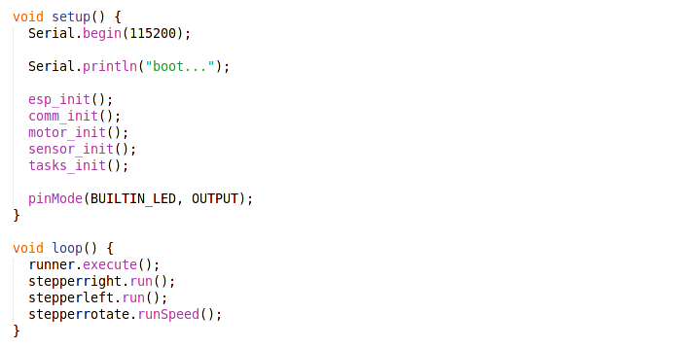
Orice program scris în mediul de dezvoltare Arduino trebuie sa conțină obligatoriu cele doua funcții setup și loop. Functia setup este apelata imediat după alimentarea microcontrollerului și este executata o singura data. Functia loop este apelata continuu după ce functia setup și-a terminat executia.
În functia setup vom initializa comunicatia seriala pe USB ce va fi folosită pe viitor la depanare. Tot aici vom apela functiile de inițializare pentru diferite module și vom seta LED-ul incorporat ca ieșire digitala, LED ce va funcționa pe post de martor.
În functia loop vom apela functiile obiectelor din librariile TaskScheduler și Adafruit_MotorShield care se vor ocupa cu gestionarea sarcinilor, respectiv controlul motoarelor. Apelul acestor funcții trebuie făcut cât mai des pentru o funcționare buna a celor doua librarii. Apelul lor nu înseamnă neapărat ca ele și executa o sarcina anume, dar apelul cât mai des le permite sa execute sarcinile cu o intarziere cât mai mica atunci când ele apar.

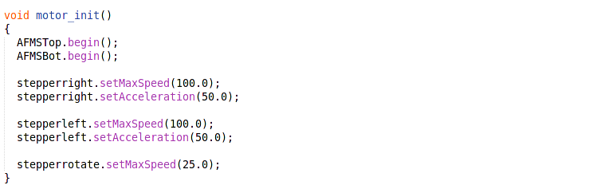
Functia motor_init, apelata în cadrul functiei setup, se ocupa de initializarea obiectelor AFMTop și AFMBot care reprezintă cele doua placi de control a motoarelor pas cu pas. Tot aceasta funcție se ocupa de initializarea motoarelor și configurarea lor.
Motoarele pas cu pas ale rotilor sunt configurate cu viteza maxima de 100.0 pași pe secunda și accelerația 50 pași pe secunda pe secunda. Viteza maxima a motorului pas cu pas care rotește senzorul VL53L0X este de 25 de pași pe secunda iar acesta nu va fi controlat luând în considerare accelerație, el va primi un semnal treapta pentru a păstra esantioanele senzorului cât mai precise.

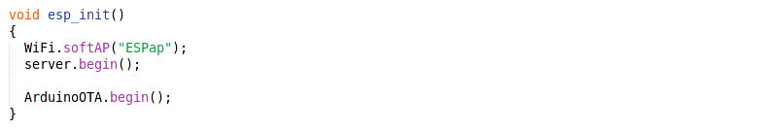
Functia esp_init se ocupa de configurarea modulului WiFi al microcontrollerului ESP8266, acesta fiind setat în mod Punct de Acces. Tot aici este pornit și server-ul la care se va conecta clientul și este initializata libraria ArduinoOTA pentru programarea prin WiFi a microcontrollerului.

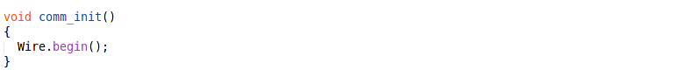
Functia comm_init este apelata în cadrul functiei setup și este responsabila de initializarea librariei Wire care se ocupa cu comunicarea I2C dintre microcontroller, senzor și driverele motoarelor pas cu pas. Este necesar ca aceasta inițializare să se facă înaintea initializarii obiectelor responsabile de senzorul VL53L0X sau driverele de motoare.

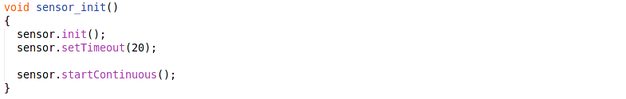
Functia sensor_init, apelata în cadrul functiei setup, se ocupa cu initializarea și configurarea senzorului VL53L0X. Obiectul sensor este o componenta a librariei VL53L0X iar funcția init trebuie apelata după ce este initializata libraria Wire. Functia setTimeout(20) forteaza senzorul sa returneze o valoare masurata la fiecare 20 de milisecunde cel mult iar startCountinous() declanseaza esantionarea valorilor senzorului în mod continuu.

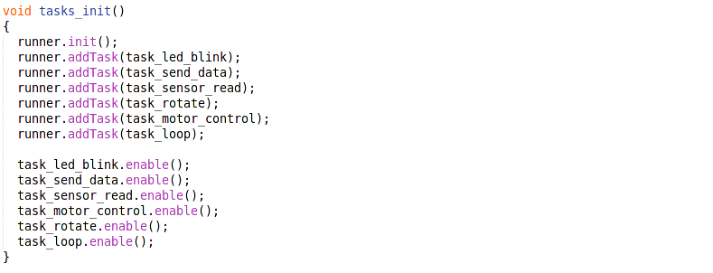
Functia tasks_init este apelata în cadrul functiei setup și este responsabila de initializarea obiectului runner, obiect al librariei TaskScheduler. Obiectul este initializat și sarcinile sunt adaugate în lantul de sarcini. După inițializare și adaugare în lantul de sarcini, toate sarcinile sunt pornite iar obiectul runner se va ocupa de executarea lor conform configurarilor.

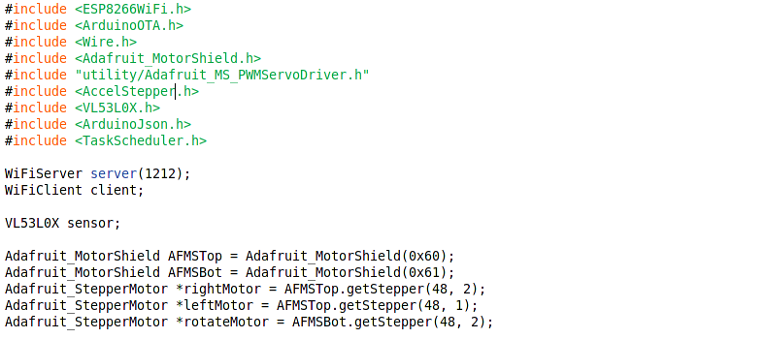
În aceasta secvența de program sunt incluse toate librariile folosite în programul microcontrollerului și sunt definite obiectele pe care le vom folosi.
Obiectul server de tip WiFiServer reprezintă un server TCP creat de către ESP8266 care asculta portul 1212 și este deschis oricarei conexiuni a unui client.
Obiectul client de tip WiFiClient reprezintă un client TCP și va fi definit în momentul în care un client este conectat.
Obiectele AFMTop și AFMBot reprezintă obiectele responsabile de placile ce controleaza motoarele pas cu pas, puse la dispoziție de către libraria Adafruit_MotorShield. Obiectul AFMTop reprezintă driverul de motoare pas cu pas cu adresa 0x60 de pe magistrala I2C. Obiectul AFMBot reprezintă driverul de motoare pas cu pas cu adresa 0x61 de pe magistrala I2C.
Obiectele rightMotor, leftMotor și rotateMotor fac parte din libraria Adafruit_MotorShield și reprezintă ele 3 motoare pas cu pas. Fiecare din ele este configurat ca având 48 de pași, rightMotor și rotateMotor fiind pe terminalul 2 al placii iar leftMotor pe terminalul 1 al placii.

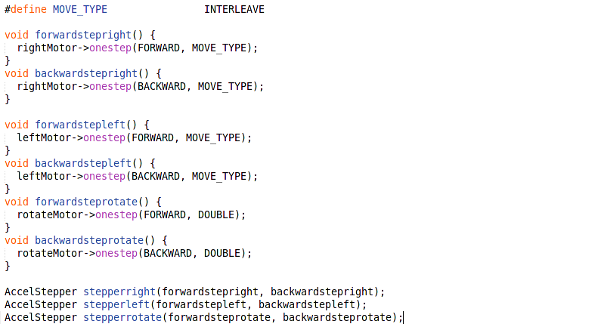
Libraria AccelStepper necesita definirea unor funcții de pasire pentru fiecare direcție a fiecarui motor, permitand astfel configurarea motoarelor în diferite secvente de control. Pentru controlul motoarelor rotilor vom folosi secvențe de control INTERLEAVE în functiile forwardstepright, backwardstepright, forwardstepleft și backwardstepleft. Acest tip de control permite atingerea unor viteze suficient de mari pentru controlul robotului. Pentru controlul motorului pe care este montat senzorul vom folosi secvența de control DOUBLE care asigura un control mai fiabil, injumatatind șansele ca motorul să piardă un pas comparativ cu secvența de control SINGLE.
Obiectele stepperright, stepperleft și stepperrotate sunt componente ale librariei AccelStepper și reprezintă obiectele ce controleaza cele 3 motoare. Este foarte important sa nu confundam obiectele rightMotor, leftMotor și rotateMotor cu stepperright, stepperleft și stepperrotate, primele fiind obiectele ce reprezintă motoarele iar cele din urma fiind obiectele ce controleaza cele 3 motoare.

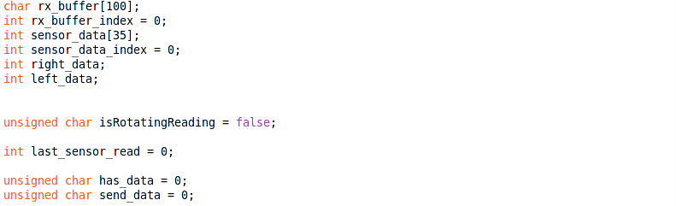
Secvența de program de mai sus definieste o serie de variabile care vor fi folosite în continuare pentru transimisia și recepția de date, stocarea esantioanelor primite de la senzor cât și diferite flag-uri pentru anumite stari în care se afla programul.

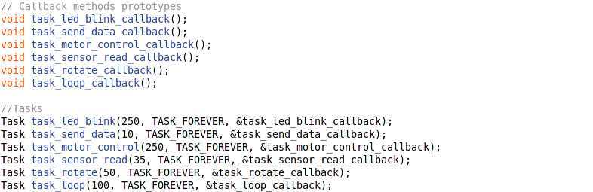
Libraria TaskScheduler necesita definirea prototipurilor functiilor ce urmează sa devină sarcini înainte ca ele să fie implementate. În prima porțiune a secventei de program sunt definite prototipurile functiilor de tip callback ce vor fi apelate de sarcinile definite în a doua porțiune de program. Sarcinile sunt definite cu o serie de parametrii precum perioada, tipul task-ului și functia de tip callback pe care urmează sa o apeleze. După cum se poate observa, am ales diferite perioade de declansare pentru sarcini iar ele au fost împărțite astfel încât fiecare din ele sa controleze o parte a robotului. Au fost definite 6 sarcini care se ocupa de aprinderea led-ului martor, transmisia de date, controlul motoarelor, citirea esantioanelor primite de la senzor, controlul motorului pe axul caruia este montat senzorul și o bucla principala pentru executarea altor funcții auxiliare.
Functia de tip callback de mai sus se ocupa cu aprinderea led-ului martor și este executata o data la 250ms. Pentru aprinderea efectiva a led-ului ea folosește functiile digitalWrite și digitalRead din libraria standard Arduino.

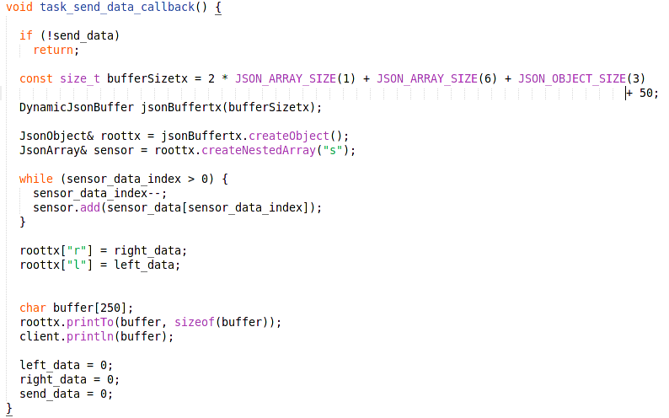
Functia de tip callback de mai sus se ocupa cu transmisia datelor odată la 10ms. Ea verifica mai întâi dacă flag-ul send_data a fost setat iar apoi, dacă acesta a fost setata, creaza un sir de caractere în format JSON ce conține datele primite de la senzor, pasii făcuți de motorul din dreapta și pasii făcuți de motorul din stânga. Sirul de caractere în format JSON este salvat într-un buffer intermediar iar apoi este transmis către obiectul client care se va ocupa de transmisia TCP.

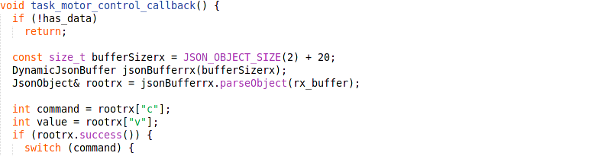
Functia de tip callback task_motor_control_callback se ocupa cu controlul motoarelor prin folosirea obiectelor stepperright, stepperleft și stepperrotate. Functia verifica flag-ul has_data iar apoi, dacă acesta este activ, va decoda sirul de caractere JSON din variabila rx_buffer. În sirul JSON variabilele c și v reprezintă tipul comenzii și valoarea acesteia. În funcție de tipul comenzii functia task_motor_control_callback va acționa unul sau mai multe motoare.

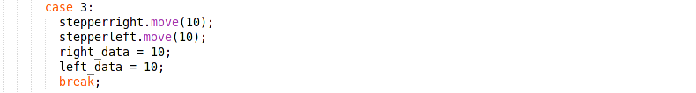
Mai sus avem un exemplu de comanda, și anumite comanda 3 care va muta robotul în fata 10 pași. Porțiunea de cod folosește obiectele stepperright și stepperleft din libraria AccelStepper, apeland functia move a lor apoi pune valorile cu care s-au mutat motoarele în variabilele right_data și left_data. Aceste doua variabile vor fi transmise de către sarcina task_send_data.

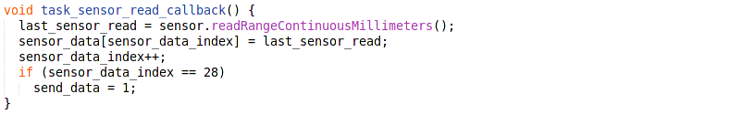
Functia de tip callback task_sensor_read_callback este apelata la fiecare 35ms și se ocupa cu achiziția datelor de la senzor. Perioada de 35ms este aleasa conform limitarilor senzorului, fiind minimul stabil pentru funcționarea robotului. Functia folosește obiectul sensor din libraria VL53L0X, salvează valoarea acestuia în variabila last_sensor_read pe care apoi o adauga la sfârșitul unui sir de numere întregi, și anume sensor_data. Atunci când sirul ajunge la elementul 28, flag-ul send_data este activat iar datele vor fi transmise de către sarcina task_send_data

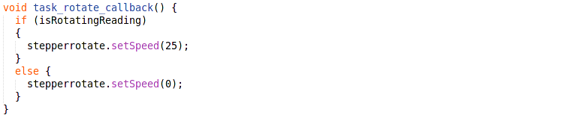
Functia de tip callback task_rotate_callback se ocupa de controlul motorului pas cu pas pe axul caruia este montat senzorul. Ea folosește obiectul stepperrotate care semnifica controlul motorului din libraria AccelStepper. Controlul motorului se face în funcție de flag-ul isRotatingReading. Spre deosebire de functia task_motor_control_callback aceasta funcție nu folosește move pentru controlul motorului, deoarece în libraria AccelStepper, functia move ia în considerare accelerația motorului. Pentru ca valorile senzorului să fie corect afisate se ignora accelerația motorului, iar acestuia i se aplica un semnal treapta folosind functia setSpeed.
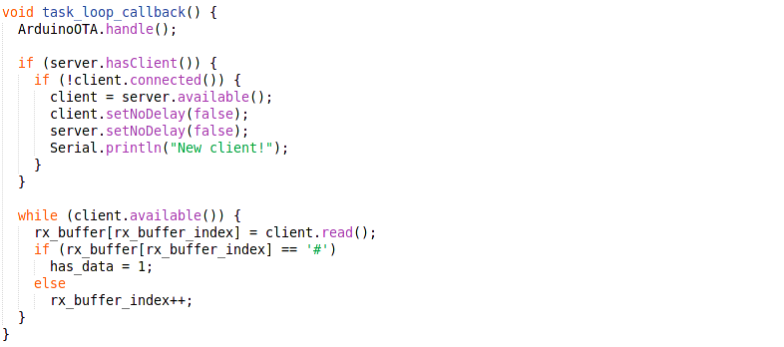
Functia task_loop_callback este functia de tip callback a sarcinii task_loop care se ocupa cu executarea proceselor auxiliare și este executata la fiecare 100ms. Prima linie de cod a functiei apeleaza functia handle a obiectului ArduinoOTA din libraria ArduinoOTA pentru programarea prin WiFi a microcontrollerului. În continuare functia task_loop_callback verifica dacă server-ul WiFi al ESP8266 are o cerere de conectare de la un client, dacă da, acel client va fi salvat în variabila client pentru a permite comunicarea cu acesta în celelalte funcții callback. Tot aici atât clientul cât și serverul sunt configurati astfel încât sa pastreze conexiunea chiar dacă nu exista trafic. Având în vedere ca recepționarea de date este un proces care nu poate fi controlat de către microcontroller, ea se face blocand executia principala de sarcini, printr-o bucla while. Fiecare octet de date primit de la client este copiat într-un buffer rx_buffer iar atunci când se detecteaza caracterul #, care semnifica sfârșitul transmisiei, flag-ul has_data este activat. În caz ca nu s-a primit caracterul care semnifica sfârșitul transmisiei, un contor al buffer-ului de recepție este incrementat.

Aplicatie java

Informatii generale
Aplicatia Java din cadrul proiectului reprezinta interfata utilizatorului cu robotul. Ea este folosita atat pentru controlul robotului cat si pentru vizualizarea datelor transmise de acesta.
Java este un limbaj avansat de programare orientat pe obiecte dezvoltat special pentru a depinde de cat mai putine elemente externe. Limbajul Java a fost dezvoltat cu scopul de a respecta principiul “write once, run everywhere” care permite programatorilor sa scrie un program o singura data si sa il ruleze pe diferite platforme si sisteme de operare. Limbajul Java este unul din cele mai populare limbaje de programare si a fost dezvoltat de catre Sun Microsystems si lansat in anul 1995 mai tarziu urmand ca Sun Microsystems sa fie cumparata de Oracle Corporation. Implementarea originala a limbajului, compilatorului si a librariilor standard a fost facuta sub licenta proprietara dar in 2007 Sun a decis sa modifice licenta tuturor componentelor la GNU General Public License, devenind opensource. Ultima versiune, si anume Java 8, este momentan intretinuta de catre Oracle si utilizarea sa nu implica niciun cost.
Cand James Gosling a inceput sa dezvolte limbajul de programare Java, el a enuntat 5 principii care inca stau la baza limbajului:
- trebuie sa fie sigur, orientat pe obiecte si familiar
- trebuie sa fie robust si securizat
- trebuie sa fie portabil si neutru din punct de vedere al arhitecturii pe care ruleaza
- trebuie sa fie executat cu performanta sporita
- trebuie sa fie un limbaj interpretat, cu fire de executie si dinamic
Unul din obiectivele limbajului este ca acesta sa fie portabil, ceea ce inseamna ca programele scrise in Java sa ruleze la performante similare indiferent de arhitectura hardware sau sistemul de operare. Acest obiect a fost indeplinit compiland codul Java intr-un cod intermediar, numit Java bytecode, spre deosebire de alte limbaje care compileaza codul direct in cod masina (ASM) specific arhitecturii procesorului pe care ruleaza. Instructiunile Java bytecode sunt similare instructiunilor codurilor masina dar ele urmeaza sa fie executate de catre o masina virtuala, care la randul sau a fost scrisa pentru platforma hardware specifica pe care ruleaza. Utilizatorii care ruleaza aplicatii Java folosesc Java Runtime Enviorment instalat pe platformele lor iar pentru aplicatii web, se folosesc Java applets.
Folosirea unor instructiuni universale (bytecode) fac codul portabil, singura conditie fiind ca platforma pe care urmeaza sa fie executat sa aiba o masina virtuala Java (Java VM) instalata. Java VM face parte din Java Runtime Enviorment. Totusi, deoarece codul nu este executat direct de catre procesor, programele Java vor rula mereu mai lent decat cele scrise in limbaje de programare native.

Mediul de dezvoltare IntelliJ IDEA
IntelliJ IDEA este un mediu de dezvoltare (IDE) pentru limbajul de programare Java. IDEA a fost creat de catre compania JetBrains si este disponibil in doua versiuni, community edition sub licenta Apache 2 si commercial sub licenta proprietara.
Prima versiune IntelliJ IDEA a fost lansata in ianuarie 2001 si a fost unul din primele medii de dezvoltare avansate pentru limbajul Java. In 2010 IDEA a primit cel mai bun scor din 4 cele mai populare medii de dezvoltare pentru Java. In decembrie 2014, Google a lansat Android Studio, un mediu de dezvoltare opensource pentru dezvoltarea de aplicatii Android, care a fost bazat pe versiunea libera a IntelliJ IDEA.
Ultima versiune a mediului de dezvoltare IntelliJ IDEA are capabilitati precum:
- completare automata avansata in functie de context
- navigare prin diferite clase in functie de context
- sugestii la detectarea eventualelor erori sau nerespectarea standardelor de programare
- unelte precum Git, SVN, Maven, Microsoft SQL Server, MySQL
- ii pot fi adaugate peste 1500 de plugin-uri care pot extinde functionalitatea

Librarii

Swing
Swing este o librarie GUI (Graphic User Interface) pentru Java, componenta a Java Foundation Classes, adica librariile standard ale pachetului de dezvoltare Java.
Swing a fost dezvoltat pentru a inlocui AWT (Abstract Window Toolkit), reprezentând o implementare mai avansata a setului de componente de interfata. Libraria ofera implicit interfata nativa pentru diferite platforme și poate fi configurata astfel încât aplicatiile sa arate ca și cum ar rula pe alte platforme sau le pot fi aplicate diferite teme din surse externe.
Libraria Swing este independenta de platforma, fiind scirsa în totalitate în limbajul Java. Ea a fost dezvoltata astfel încât să fie cât mai modulara, permitand utlizatorilor sa își creeze propriile componente de interfata (propriul tip de buton spre exemplu). Având în vedere ca Java este un limbaj orientat pe obiecte, componentele librariei Swing pot fi extinse pentru a crea variante diferite dar care au totuși la baza obiectele de baza.
Componentele librariei Swing:
- Eticheta – JLabel
- Butoane – JButton, JCheckBox, JRadioButton
- Componente pentru afisarea progresului – JSlider, JProgressBar, JScrollBar
- Separator – JSeparator
- Containere – JFrame, JDialog, JPanel, JScrollPane, JTabbedPane
- Text – JTextField, JPasswordField, JFormattedTextField, JTextArea
- Tabele și liste – JTable, JList
- Casete de selectare – JComboBox
Fiecare componenta a interfetei Swing permite utilizarea unor evenimente. Fiecarui eveniment i se poate atribui o acțiune sau metoda care să fie executata la declansarea sa (precum functiile de tip callback ale librariei TaskScheduler din aplicația Arduino). Aceste porțiuni de program sunt numite handler-e.

AWT Event
AWT este o librarie standard a limbajului Java din care a derivat libraria Swing. AWT Event este un pachet de componente ale librariei care se ocupa de diferite evenimente. Evenimentul reprezinta o modificare a starii unui obiect si descrie aceasta schimbare. Exemple de evenimente ale limbajului Java pot fi apasarea unui buton, miscarea cursorului, tastarea unui caracter sau selectarea unui element dintr-o lista. Evenimentele pot fi catalogate astfel:
- Evenimente in prim plan (Foreground events) – Aceste evenimente necesita o interactiune directa a utilizatorului cu aplicatia. Ele sunt generate ca o consecinta a interactiunii utilizatorului cu aplicatia. Apasarea butoanelor, tastarea de caractere, selectarea si miscarea cursorului sunt exemple de evenimente in prim plan.
- Evenimente in fundal (Background events) – Evenimentele care necesita actiunea utilizatorului pentru a lua decizii in continuare. Evenimentele in fundal sunt evenimente care nu au fost declansate de utilizator. Ele pot fi declansate de intreruperi externe, timer-e care au expirat sau completarea unei sarcini.
Tratarea evenimentelor (Event Handling) reprezinta mecanismul care controleaza si decide ce urmeaza sa se intample la declansarea unui eveniment. Aceste mecanisme contin portiunea de cod care va fi executata in cazul declansarii evenimentelor. Avantajul acestei aboradari este acela ca logica interfetei este complet separata de logica care declanseaza evenimentul. Tratarea evenimentelor are in federe doi factori:
- Sursa – Obiectul care a declansat evenimentul. Sursa este responsabila de a pune la dispozitie toate informatiile necesare care au declansat evenimentul.
- Auditorul – Cunoscut si ca event handler. Auditorul este responsabil de generarea unui raspuns pentru evenimentul declansat.
Principiile tratarii evenimentelor vor fi folosite pentru implementarea interfetei cu utilizatorului atât grafic prin butoane și casete de text cât și prin tastarea unor caractere.

Java.io si BufferedImage
Cele doua librarii vor fi folosite pentru exportarea unei imagini generate in urma achizitiei datelor de la robot. Pachetul Java.io este inclus in pachetul standard al limbajului Java si contine toate elementele necesare pentru efectuarea de operatii intrari/iesiri. BufferedImage este o subclasa a clasei Image din libraria AWT care permite generarea unei imagini. Aceasta imagine va fi apoi salvata pe disc folosind libraria java.io.

Timer si TimerTask
Clasele Timer si TimerTask fac parte din pachetul standard al limbajului Java si sunt folosite pentru a programa executarea unei sarcini la un anumit moment de timp. Java Timer poate fi folosit pentru a programa executarea sarcinilor o singura data sau de mai multe ori la intervale regulate.
Cele doua clase vor fi folosite pentru executarea unor instructiuni sau contorul timpului, necesare spre exemplu la calculul vitezei de transmisie a datelor intre robot si aplicatie.

Interfata grafica
Interfetele grafice ale aplicatiilor Java sunt in mod clasic implementate prin cod. Aceasta metoda este anevoioasa si necesita testare intensiva pana se ajunge la rezultatele dorite. Implementarea interfetei grafice prin codul sursa devine din ce in ce mai complicata cu cat aplicatiile devin mai complexe. Dezvoltatorii de IDE-uri au sesizat ca acest lucru scade mult productivitatea programatorilor si mai nou le pun la dispozitie metode grafice de a implementa interfata grafica a programului.
IntelliJ IDEA are implementata o astfel de functionalitate, fiind considerata cea mai stabila si performanta comparativ cu celelalte medii de dezvoltare in momentul de fata. Fereastra dedicata implementarii interfetei grafice din cadrul mediului de dezvoltare IDEA este impartita in 4 zone:
- Arborele de componente
- Proprietatile componentei
- Paleta de componente
- Vizualizarea interfetei

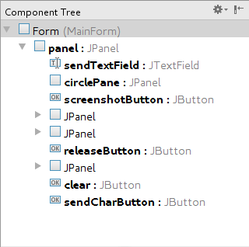

Arborele de componente afiseaza componentele care fac parte din interfata grafica. Componentele sunt aranjate sub forma de arbore respectand legăturile pe care le au intre ele. Fiecarei componenta i se atribuie un nume și un tip.

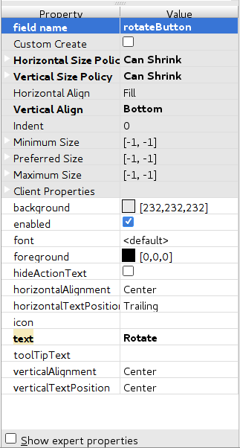

Fereastra de proprietăți este implicit goala iar la selectarea unei componente ea este populata cu proprietatile pe care componenta respectiva la are. Proprietatile componentelor Swing pot fi comune mai multor tipuri de componente (de exemplu culoarea fundalului) sau specifice tipului respectiv de componenta (de exemplu valoarea maxima pe care o poate avea un slider)

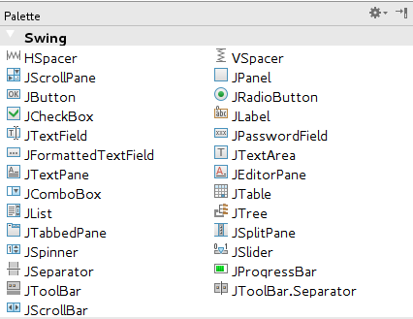
Paleta de componente conține diferite elemente ale librariei Swing care pot fi incluse în interfata grafica. Ele vor fi selectate și incluse în interfata prin drag-and-drop. Paleta de componente poate include și elemente care nu fac parte din libraria standard Swing, de exemplu elemente ce fac parte din librarii terte, dar acestea trebuie mai întâi incluse în lista de librarii a proiectului.

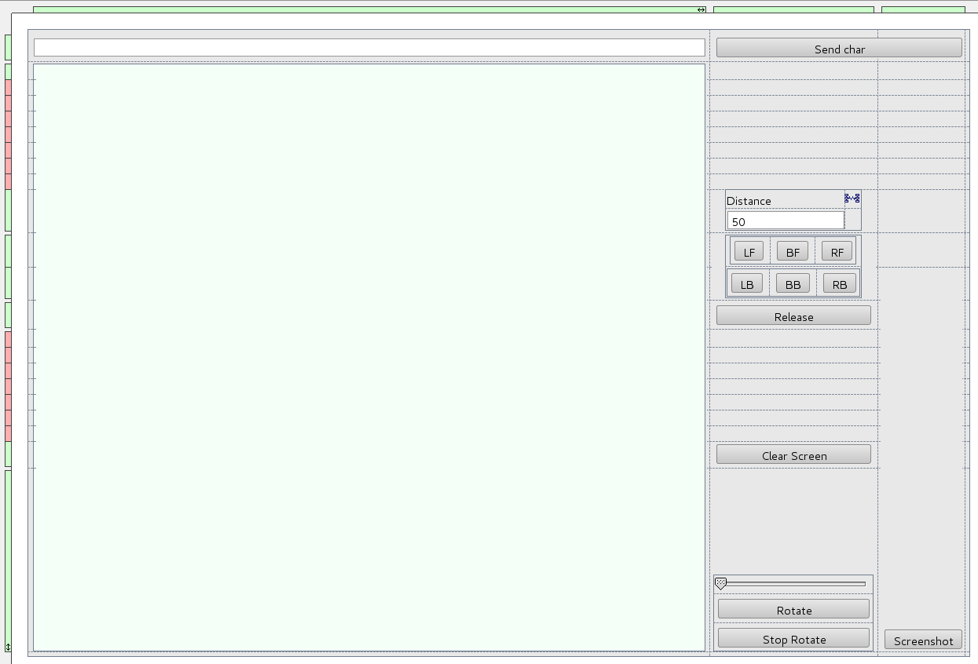
Fereastra centrala de dezvoltare și vizualizare a interfetei grafice este locul unde programator alege cum sa aranjeze componentele interfetei. Interfata grafica trebuie sa aibă ca rădăcina a arborelui o componenta de tip JPanel care va conține restul de componente grafice. Una din proprietatile JPanel este Layout Manager, adică modul în care acesta va fi împărțită și modul în care elementele pe care le conține vor fi aliniate intre ele.

Software
Datorita complexitatii si respectarii principiilor programarii orientate pe obiecte a limbajului Java, aplicatia este formata din mai multe componente separate:
- MainForm – Clasa responsabila de interfata grafica si legatura cu utilizatorul unde sunt implementate evenimentele butoanelor si ale tastaturii
- CircleScreen – Clasa care extinde clasa Jpanel din libraria Swing, responsabila cu afisarea datelor primite de la robot intr-un spatiu bidimensional
- PacketReceiveHandler – Clasa responsabila cu decodarea si interpretarea datelor primite prin TCP
- Pt – Clasa ce definieste obiectul care reprezinta un punct pe graficul CircleScreen
- TCPClient – Clasa ce extinde clasa Thread unde este implementata conexiunea TCP cu microcontrollerul ESP8266 intr-un fir de executie separat, pentru a nu bloca interfata grafica

MainForm

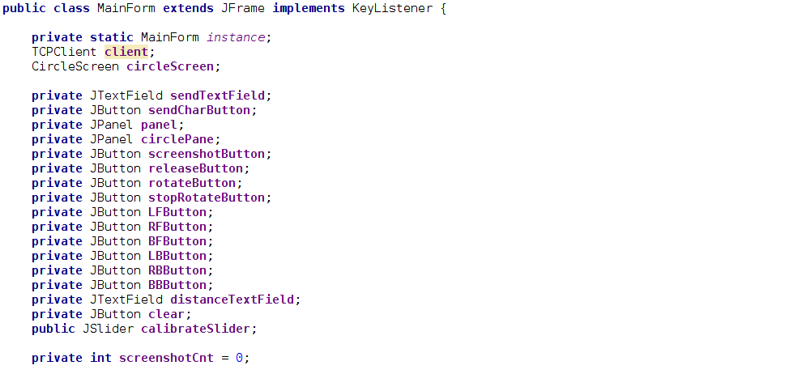
Porțiunea de cod reprezintă definirea clasei MainForm, care este o extensie a clasei JFrame și implementeza interfata KeyListener, astfel clasa MainForm devine clasa care reprezintă interfata grafica dar și cea care primește evenimente prin funcții de tip callback la apasarea tastelor. Tot aici sunt definite variabilele locale și globale ale clasei precum butoane, casete de text, contoare și obiectele care se ocupa de conexiunea cu microcontrollerul și afisarea datelor.

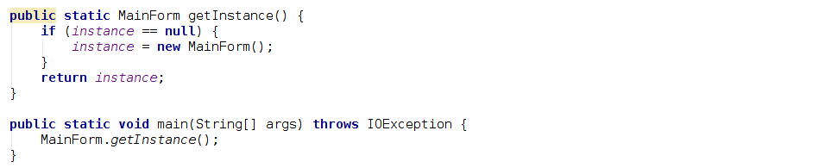
Fiecare aplicație Java trebuie sa conțină metoda main. Pentru a putea avea acces la variabilele clasei MainForm am ales implementarea sa prin singleton. Singleton reprezintă o tehnica de instantiere a claselor care asigura unicitatea lor, aici implementata în variabila de tip MainForm instance.

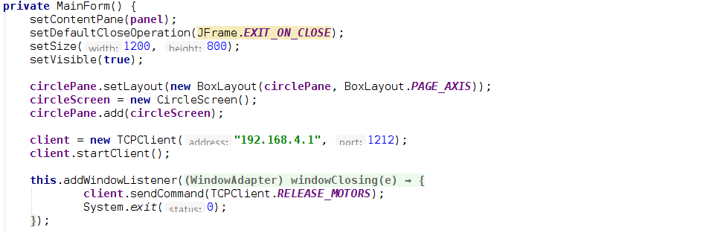
Constructorul clasei MainForm este locul unde este instantiata interfata grafica prin functia setContentPane, mostenita de la JFrame. Tot aici este instantiata clasa CircleScreen și este directionata către panoul circlePane, este instantiata și executata secvența de pornire a clasei TCPClient care controleaza traficul TCP cu microcontrollerul și este implementata o comanda de oprire a motoarelor la declansarea evenimentului windowClosing, adică la oprirea programului.
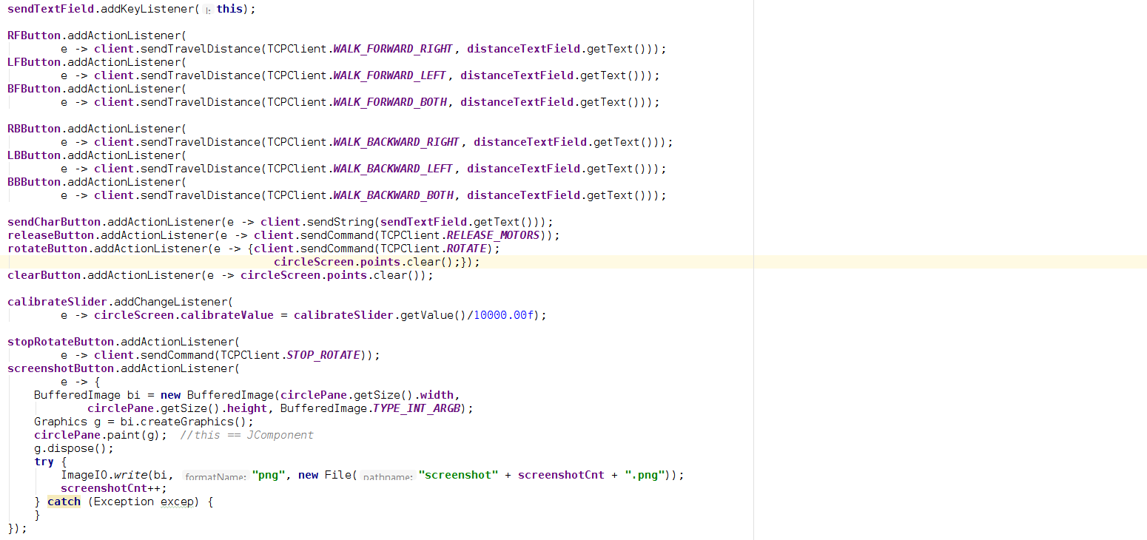
În constructorul MainForm sunt implementate și evenimentele butoanelor și acțiunile acestora. Pentru implementarea actiunii la eveniment am ales expresii lamda pentru a produce un cod mai scurt și mai eficient. Expresiile lamda au fost adaugate în limbajul Java în versiunea 8 și au reprezentat cea mai importanța schimbare a respectivei versiuni. Ele facilitateaza tehnicile de programare functionala, usureaza dezvoltarea de aplicații și scad timpul necesar programării.

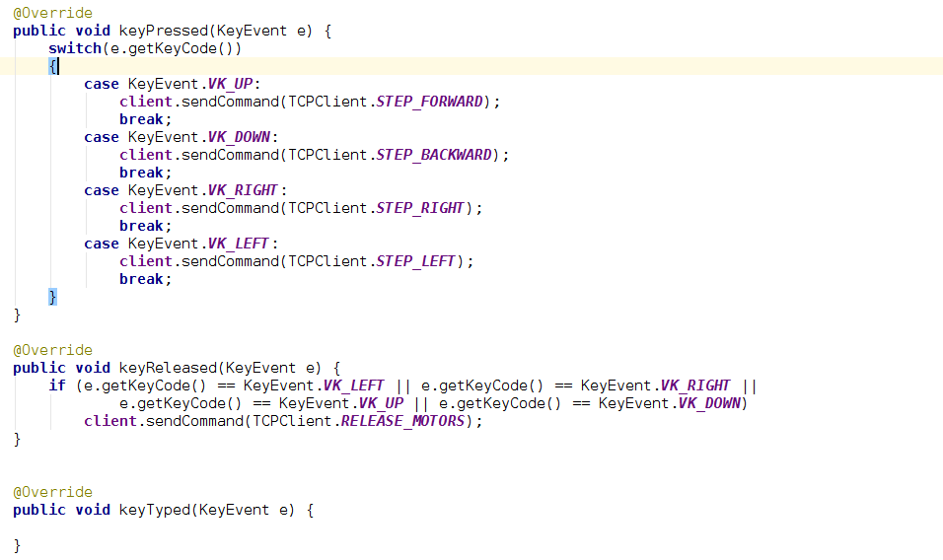
Aceasta porțiune de cod reprezintă implementarea metodelor primite de la interfata KeyListener, de unde și anotarile @Override. Implementarea interfetei KeyListener de obliga sa definim metodele keyPressed, keyReleased și keyTyped, metode de tip callback care vor fi apelate la apasarea și eliberarea unei taste sau doar la apasarea acesteia. În metoda keyPressed am implementat controlul robotului prin tastele de direcție, pentru fiecare din ele transmitandu-se o comanda diferita robotului. La eliberarea tastelor, adică în metoda keyReleased, în caz ca a fost eliberata una din tastele folosite la controlul robotului, se transmite comanda de oprire a motoarelor.

CircleScreen
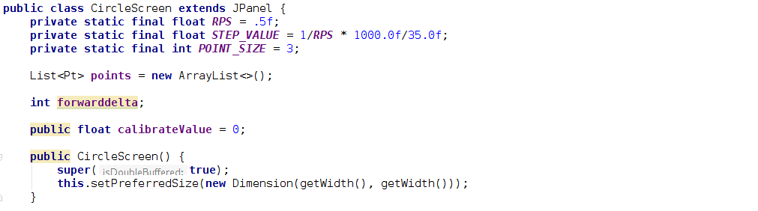

Clasa CircleScreen este definita ca moștenitor al clasei JPanel din libraria Swing și va reprezenta zona de vizualizare a datelor primite de la senzor. Ea conține mai multe variabile private ce vor fi folosite la calculul pozitiei punctelor cât și o lista de elemente Pt ce reprezintă mulțimea de puncte ce vor fi afisate.
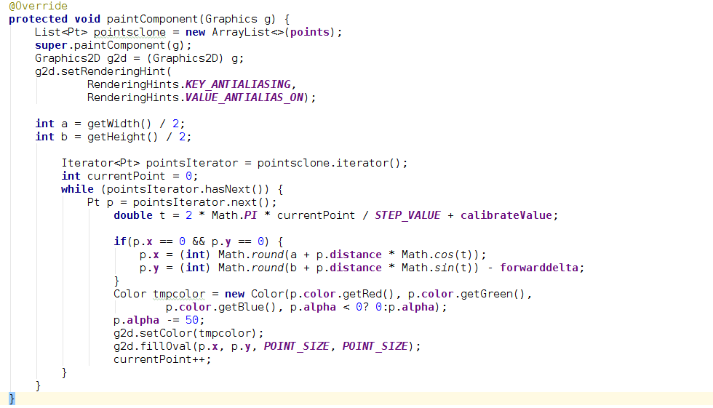
Metoda paintComponent reprezintă o suprascriere a metodei mostenita de la clasa JPanel. Codul ei va fi executat de fiecare data când se executa metoda paintComponent a clasei mostenite și devine astfel o „extensie” a functionalitatii acesteia. Metoda paintComponent va fi executata de fiecare data când JVM (mașina virtuala Java) decide ca interfata trebuie actualizata sau atunci când este apelata metoda updateUI, metoda care forteaza actualizarea interfetei grafice.
În cadrul metodei vor fi desenate punctele ce reprezintă valorile primite de la senzorul robotului. Pentru a asigura rularea pe mai multe fire de execuție fără probleme, deoarece în limbajul Java nu este recomandat ca actualizarea interfetei grafice să folosească variabile care sunt folosite și pe alte fire de execuție, mai întâi se creaza o copie a listei de puncte. Copia listei de puncte, numita pointsclone, va fi parcursa iar pentru fiecare element al sau se va calcula poziția corespunzatoare în cadrul panoului CircleScreen. Unul din parametrii obiectelor Pt este alpha și reprezintă transparenta punctului respectiv. Transparenta punctelor este scazuta la fiecare interatie, astfel punctele vechi dispar odată cu aparitia celor noi. Tot aici se poate roti întreaga reprezentare a punctelor deoarece motorul pas cu pas nu ne ofera o poziție initiala fixa, deci nu putem garanta ca orientarea punctelor este aceeași cu orientarea robotului. Orientarea se va face folosind cursorul calibrateSlider care este reprezentat în program prin variabila calibrateValue.

Pt

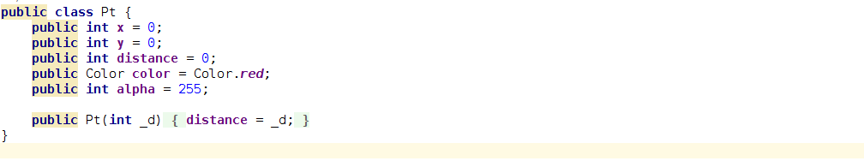
Clasa Pt este instantiata în obiectele din cadrul CircleScreen și reprezintă un punct de pe panoul de vizualizare. Ea nu conține metode proprii înafara de constructor și are 5 parametrii:
- x – coordonata în cadrul panoului CircleScreen
- y – coordonata în cadrul panoului CircleScreen
- distance – distanța fata de centrul cercului care reprezintă poziția robotului. Variabila distance este mărimea masurata primita de la robot
- color – culoarea punctului, predefinita la culoarea roșie
- alpha – transparenta culorii punctului, predefinita la valoarea 255, adică 0% transparenta
Constructorul clasei Pt primește parametrul _d care este copiat apoi în variabila distance.

TCPClient

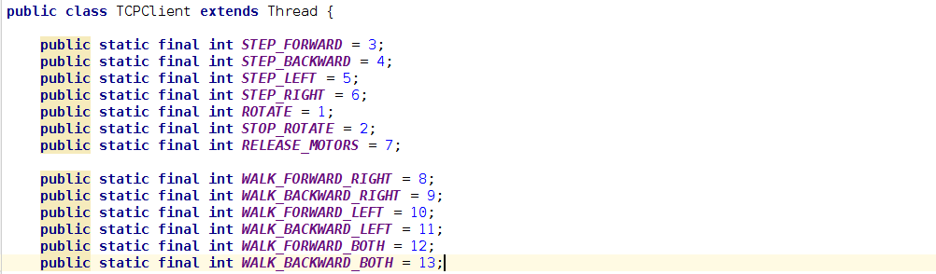

Clasa TCPClient este cea care se ocupa de transferul de date intre aplicație și robot iar pentru a asigura acest transfer fără a bloca interfata, TCPClient este un moștenitor al clasei Thread, adică va rula pe un fir separat de execuție.
Secvența de program de mai sus definieste constantele ce semnifica diferitele comenzi pe care le poate primi robotul precum pasire a fiecarui motor în parte, rulare a unei anumite distante pentru fiecare motor în parte, rotirea motorului pe care este montat senzorul sau oprirea motoarelor.
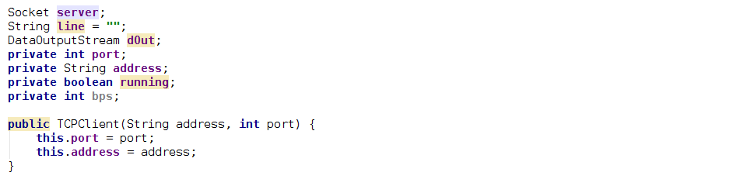
Clasa TCPClient are o serie de variabile private definite precum obiectul server, care reprezintă dispozitivul la care se conecteaza, în cazul nostru serverul TCP creat de către ESP8266, portul și adresa IP a acestui server și alte contoare și flag-uri.
Clasa este instantiata de către clasa MainForm la pornirea aplicației iar constructorul sau primește ca parametrii portul și adresa pe care le copiaza în variabilele locale.
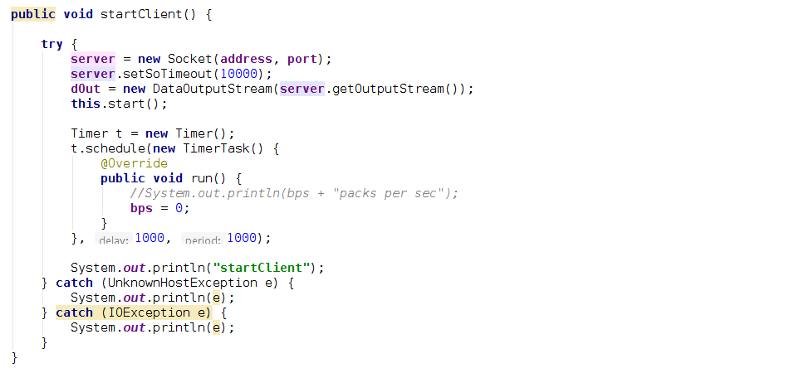

Metoda startClient este apelata în MainForm imediat după instantierea clasei TCPClient. În cadrul acestei metode este instantiat obiectele server care reprezintă conexiunea cu robotul, dOut care reprezintă fluxul de date transmise către robot dar este apelata și metoda start mostenita de la clasa Thread. Tot aici este definit, instantiat și executat un timer care va rula o data pe secunda și va reseta contorul de biti pe secunda.

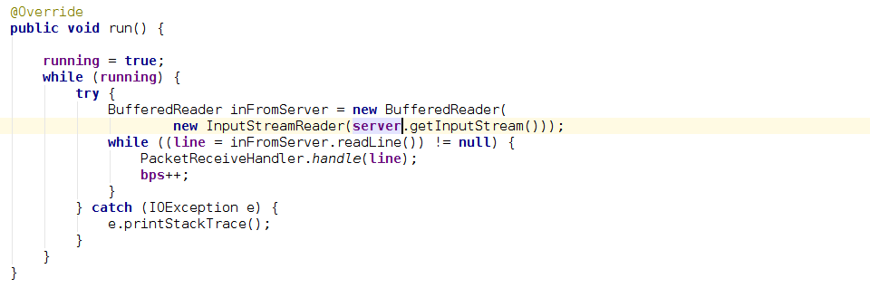

Metoda run a clasei TCPClient este mostenita din clasa Thread și reprezintă porțiunea de cod care urmează să fie executata pe un fir separat de execuție. În cadrul acestei metode se va executa o bucla infinita unde se va încerca mereu citirea de noi octeti de date de la robot. Aceasta metoda de abordare a transmisiei de date se numește pooling și este recomandată doar în cazul în care poate fi implementata pe un fir separat de execuție. Dacă aceasta implementare nu ar fi făcută pe un fir separat de execuție mostenind clasa Thread, în momentul în care executia ar ajunge la bucla infinita while(running) unde running este mereu adevărat, aplicația s-ar bloca complet. Când bucla infinita a primit un sir de caractere de la robot, îl trimite clasei PacketReceiveHandler pentru interpretare prin metoda handle a acesteia.
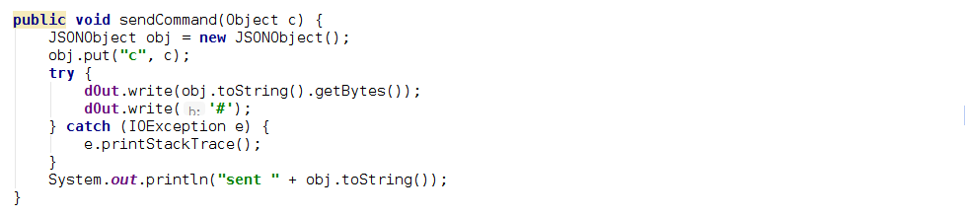
Metoda sendCommand din candrul clasei TCPClient se ocupa de codarea și transmisia unei comenzi fără parametru către robot. Metoda primește ca parametru un obiect (fie el numar întreg, octet sau sir de caractere) pe care îl codeaza în format JSON iar apoi îl transmite către robot folosind obiectul dOut care reprezintă fluxul de date de transmis. La sfârșitul transmisiei este adaugat caracterul # care în implementarea software a robotului semnalizeaza sfârșitul receptiei.
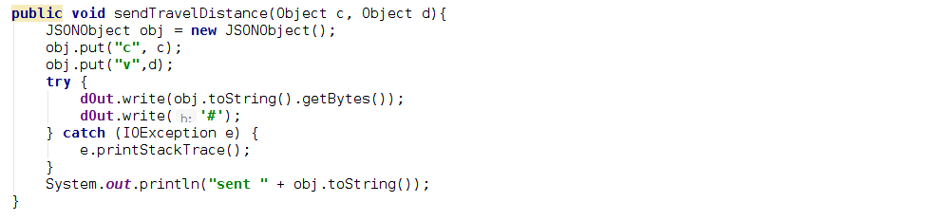
Metoda sendTravelDistance este metoda din cadrul clasei TCPClient care se ocupa cu transmisia unei comenzi cu parametru. Ea primește doi parametrii de orice tip, unul semnificand comanda iar al doilea parametrul comenzii. Metoda codeaza în format JSON datele ce urmează să fie transmise iar apoi le trimite către obiectul dOut pentru transmisie. La sfârșit se transmite caracterul # pentru a marca sfârșitul transmisiei.

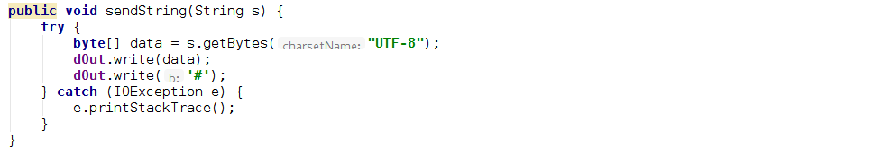
Metoda sendString primește ca parametru un sir de date și îl transmite către robot fără a modifica continutul acestuia. Aceasta metoda a fost folosită la depanarea transmisiei de date, codarea JSON fiind făcută manual, de către utilizator.

PacketReceiveHandler

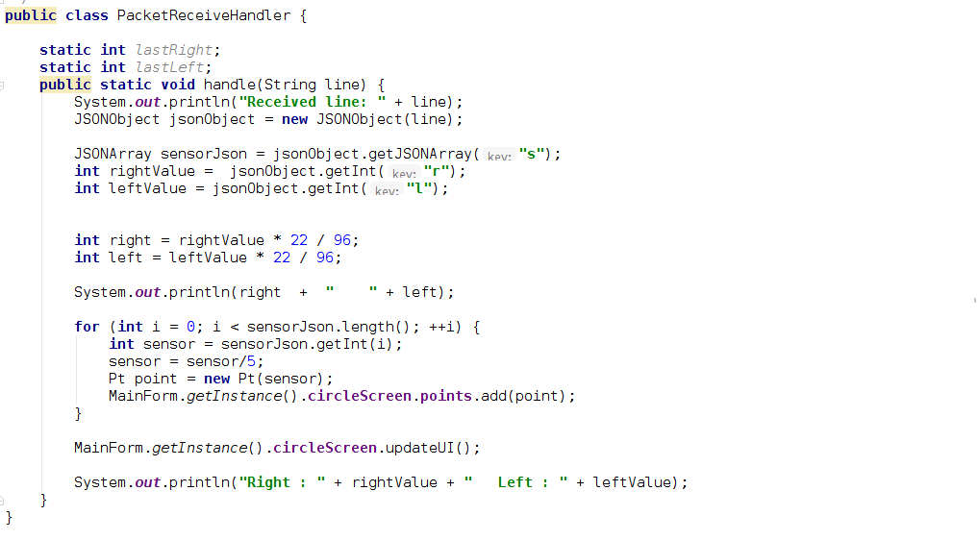
Clasa PacketReceiveHandler este responsabila cu interpretarea datelor primite de la clasa TCPClient. Ea nu este instantiata, deoarece are o singura metoda statica, și anume metoda handle.
Handle primește un parametru sir de caractere pe care îl afiseaza pentru depanare apoi decodeaza sirul în format JSON. La sfârșitul decodarii rezulta 3 variabile: un sir de valori ale senzorului, numărul de pași făcut de motorul drept și numărul de pași făcut de motorul stang. Valorile senzorului sunt folosite ca parametru la generarea de obiecte de tip Pt care sunt apoi transmise către clasa CircleScreen pentru afisare printr-o bucla for. Variabilele care reprezintă numărul de pași ale motoarelor sunt mai întâi convertite din pași în centimetri iar apoi sunt afisate pentru depanare. La sfârșitul fiecarei interpretari a datelor este apelata metoda updateUI pentru a afisa datele respective în interfata grafica.

Mod de functionare
La alimentarea robotului acesta va crea un punct de acces WiFi cu numele ESPap la care ne putem conecta. Este necesara conectarea la punctul de acces inaintea pornirii aplicatiei
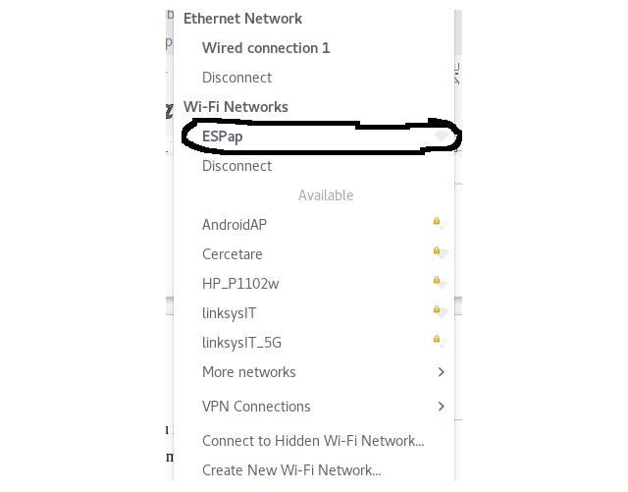

Odată ce conectarea a fost efectuata și este pornita aplicația, aceasta va crea automat conexiunea cu serverul robotului și va începe sa preia date, sa le afiseze pe consola de depanare și în panoul de vizualizare.

La pornire robotul are toare motoarele oprite și este necesara actionarea butonului Rotate pentru a ca motorul pe axul caruia este montat senzorul să se roteasca. În același timp pe panoul de vizualizare se va genera harta bidimensionala a punctelor.
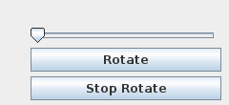
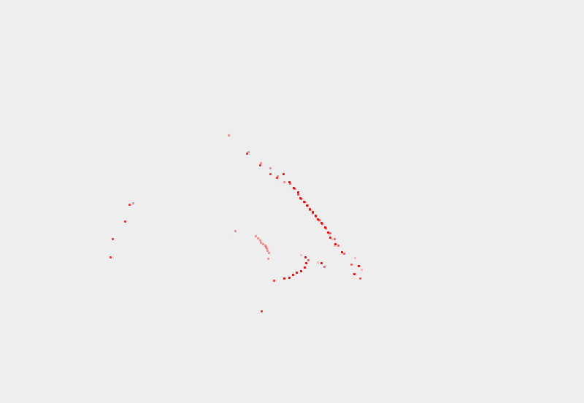

Orientarea hartii generate este posibil sa nu fie aceeași cu orientarea robotului, acest lucru este datorat faptului ca nu putem cunoaște poziția motorului pas cu pas la pornire. Pentru alinierea manuala a orientarii hartii se poate folosi slider-ul pozitionat deasupra butonului Rotate.
În orice moment al generarii hartii se poate apasa butonul Screenshot care va salva o imagine cu extensia png și numele în formatul screenshot[numar] în folderul curent al aplicației.
Pentru mișcarea robotului se pot folosi tastele de pozitionare care vor declansa evenimentele din cadrul clasei MainForm. Aceste evenimente vor muta robotul în următorul mod:
- la apasarea tastei înainte, ambele motoare vor executa 10 pași înainte
- la apasarea tastei înapoi, ambele motoare vor executa 10 pași înapoi
- la apasarea tasei stânga, motorul stang va executa un pas înapoi iar motorul drept va executa un pas înainte
- la apasarea tastei dreapta, motorul drept va executa un pas înapoi iar motorul stang va executa un pas înainte
Tot pentru mișcarea robotului putem folosi butoanele LF, BF, RF, LB, BB, RB. Aceste butoane apeleaza metoda de comanda cu parametru a robotului. Parametrul comenzii reprezintă numărul de pași și se va introduce în caseta de text Distance. Butoanele actioneaza în următorul mod:
- LF – left forward – actioneaza motorul stang înainte
- BF – both forward – actioneaza ambele motoare înainte
- RF – right forward – actioneaza motorul drept înainte
- LB – left backward – actioneaza motorul stang înapoi
- BB – both backward – actioneaza ambele motoare înapoi
- RB – right backward – actioneaza motorul drept înapoi
Pentru ca atunci când motoarele ajung la destinație ele continua să fie alimentate în poziția respectiva de către driver, butonul Release oprește alimentarea lor complet pentru a evita supraincalzirea.
Deși punctele afisate pe harta își scad transparenta, butonul Clear screen goleste lista de puncte din cadrul clasei CircleScreen și implicit sterge punctele din panoul de vizualizare.

Termeni de utilizare

Autorii
Acest șablon de document a fost creat de colectivul Facultății de Automatică, Calculatoare și Electronică pentru uniformizarea structurii proiectelor de diplomă ale studenților săi.

Licența de utilizare
Nu există restricții de utilizare. Documentul nu este constrâns de nicio licență.

Concluzii
Autorul prezintă concluziile sale…

Bibliografie
Bibliografia va fi ordonată alfabetic dupa eticheta fiecărei element (de ex. DOOM05 în lista de mai jos este o etichetă). Etichetele materialelor consultate vor fi formatate folosind:
- primele litere ale primului autor urmate de cele două cifre semnificative ale anului apariției materialului, sau
- dintr-un acronim popular al lucrării respective, urmat din nou de cele două cifre semnificative ale anului apariției.

[DOOM05] – Dicţionarul ortografic, ortoepic şi morfologic al limbii române, Editura Univers Enciclopedic, Bucureşti, 2005

Referințe web
Recomandăm și aici respectarea regulilor enunțate pentru secțiunea 10.

[Alm08] – Pedro de Almeida, Patrik Fuhrer, Documentation Guidelines for Diploma and Master Thesis, Universitatea din Fribourg, Elveția, 2008, disponibil on-line la adresa http://diuf.unifr.ch/drupal/softeng/teaching/guidelines

[Olt07] – Th. Olteanu, C. Albu, Ghid pentru redactarea lucrării de diplomă sau a disertaţiei de masterat, Universitatea Română de Arte și Științe „Gheorghe Cristea”, 2007, disponibil via web la adresa http://www.ugc.ro/tpl/GHID REDACTARE DIPLOMA LICENTA.pdf

Codul sursă
În această anexă se adaugă codul sursă al aplicației…

Site-ul web al proiectului
Autorul prezintă în această anexă (opțională) site-ul web asociat proiectului său.

CD / DVD
Autorul atașează în această anexă obligatorie, versiunea electronică a aplicației, a acestei lucrări, precum și prezentarea finală a tezei.

Index
B
Bibliografie 13
C
CUPRINSUL viii
L
LISTA FIGURILOR x
LISTA TABELELOR xi
R
Referințe web 14
S
Structura documentului 2

